ACTIVIDADES REALIZADAS POR AL ALCALDIA MUNICIPAL DEL PUERTO DE LA LIBERTAD.
MAYO, JUNIO Y JULIO 2021
Mayo.
Jornada de desinfección en hogar de ancianos Hno. Pedro Betancourt.
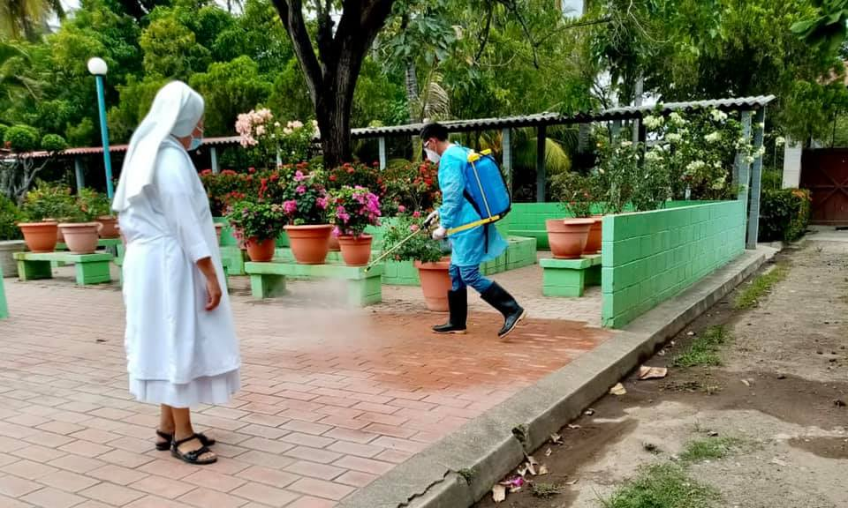

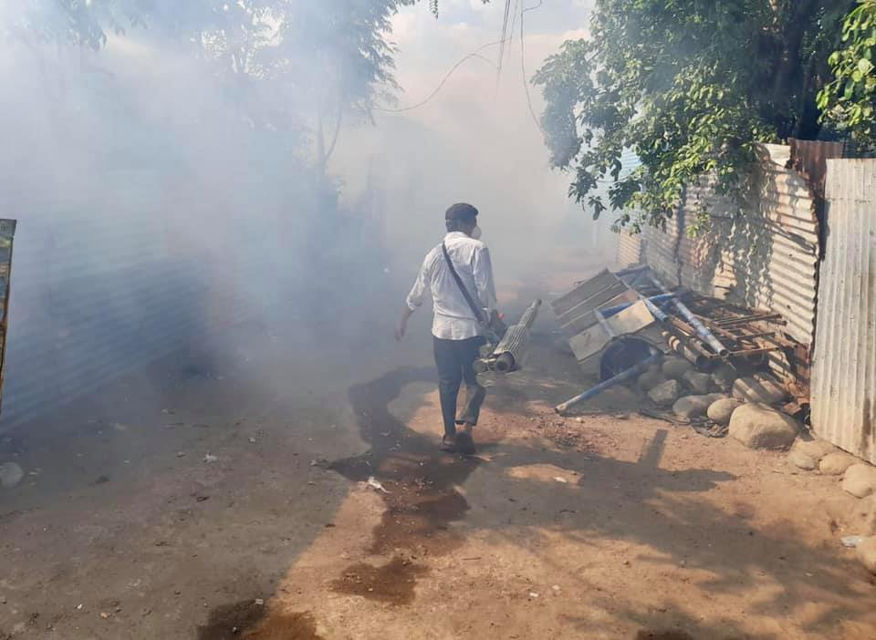
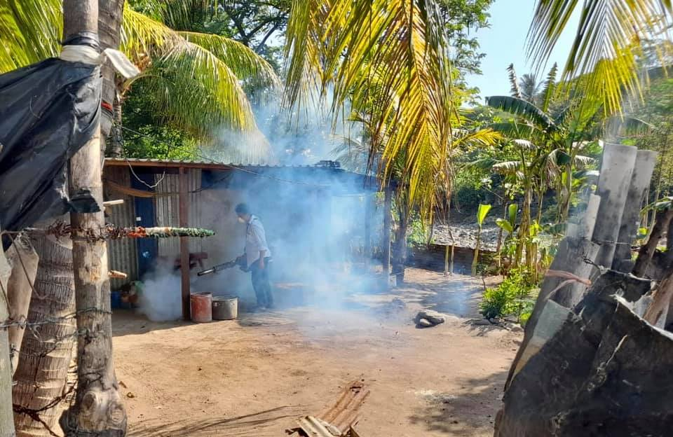
Jornada de fumigación en comunidad Rio Mar.

Contribuyendo al deporte, clases para niños y jóvenes que les gusta el baloncesto.
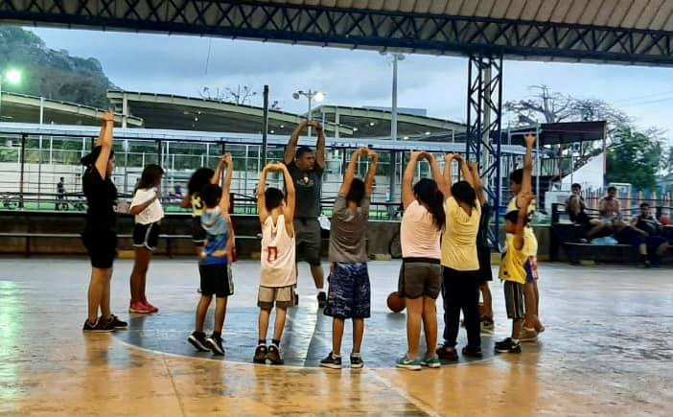
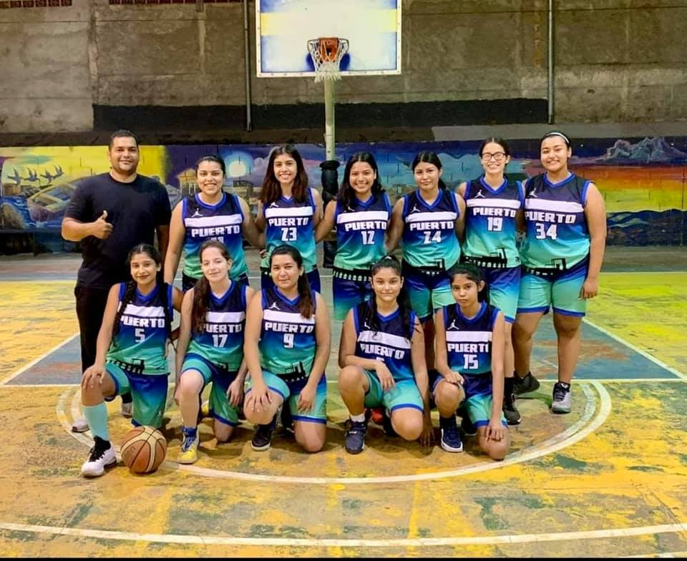

Jornada de fumigación y limpieza en mercado municipal, ya que por mucho tiempo no se realizaba.
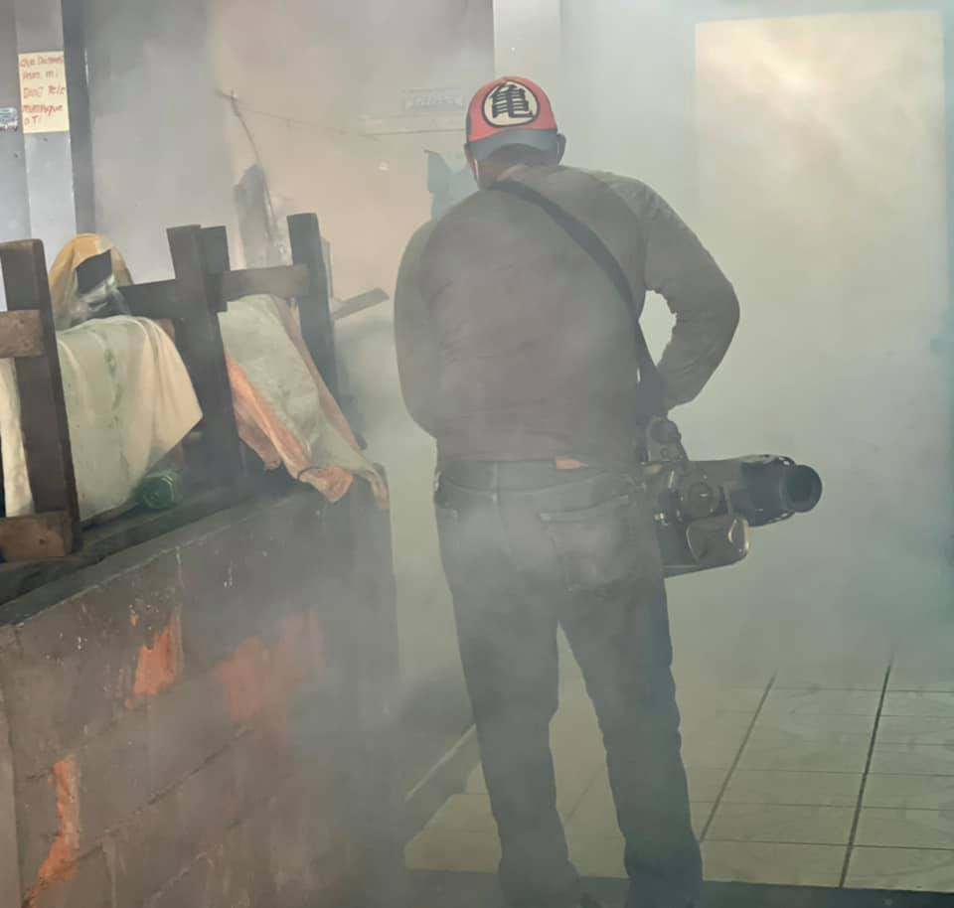
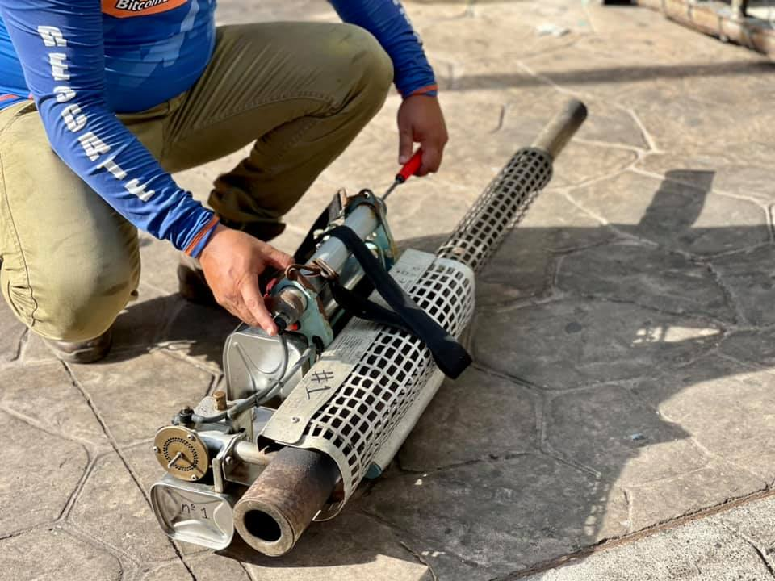

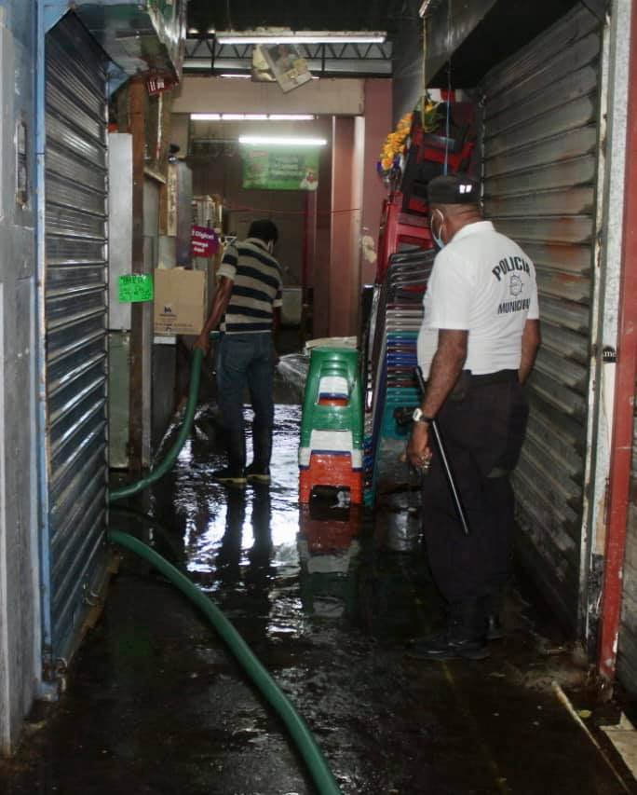
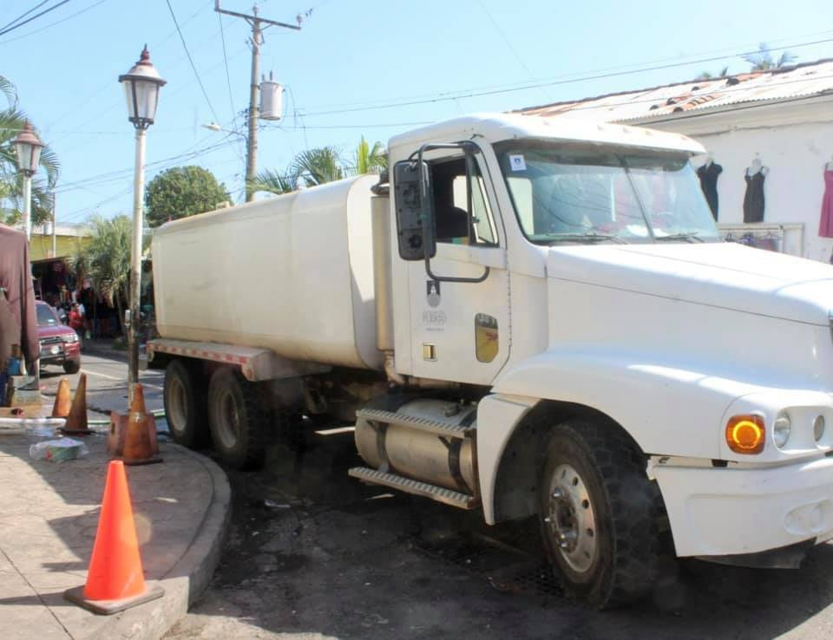

Jornadas de salud preventivas.
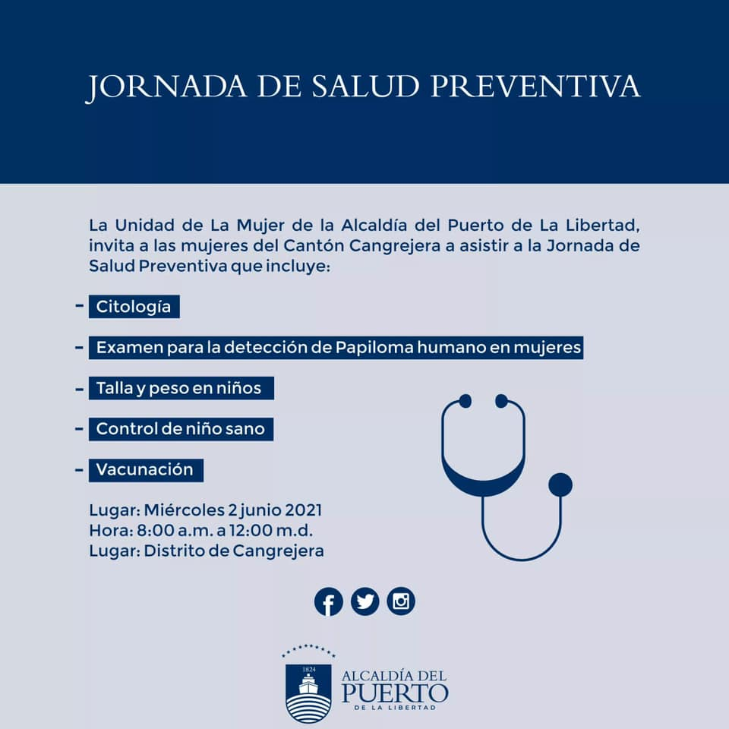

Junio.
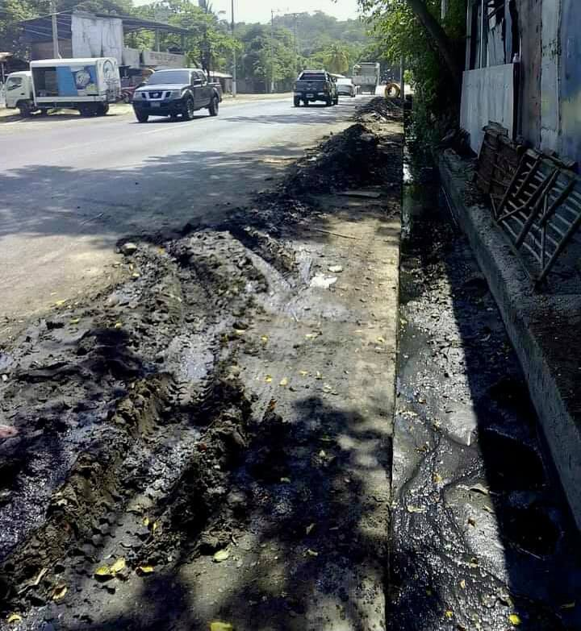
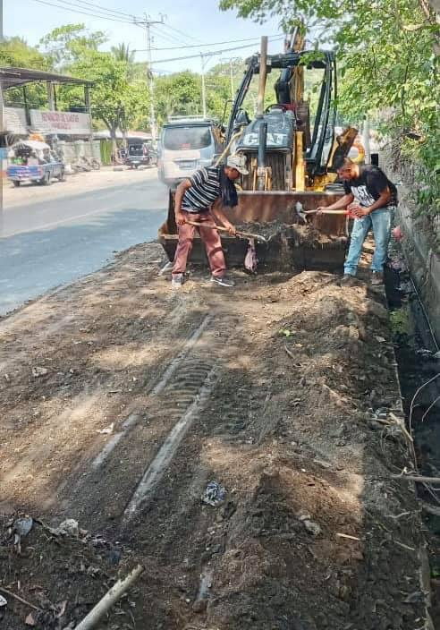
Nuestro equipo de Saneamiento Ambiental se mantiene activo para dar solución a tus reportes

Dispensa de multas e intereses.
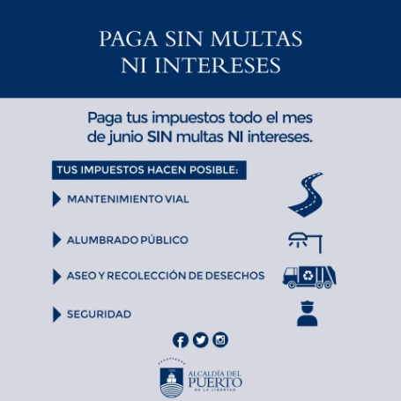

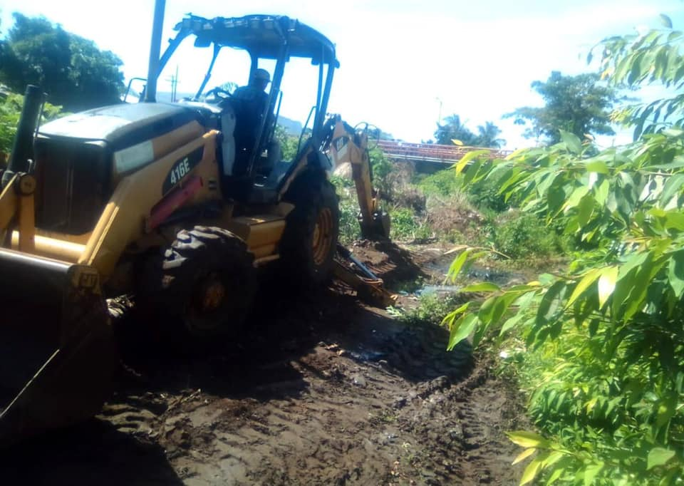
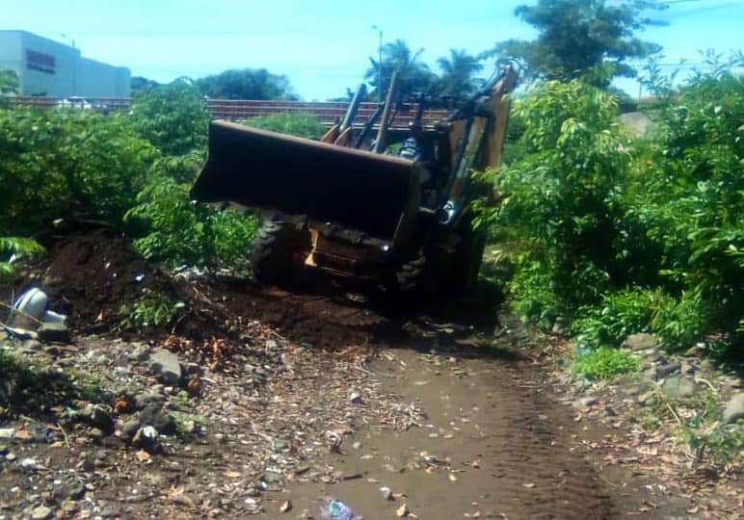
Saneamiento Ambiental desobstruyeron un colector de aguas negras ubicado en comunidad Chilama 1 Norte, estas acciones tienen como finalidad evitar rebalses en el sector.

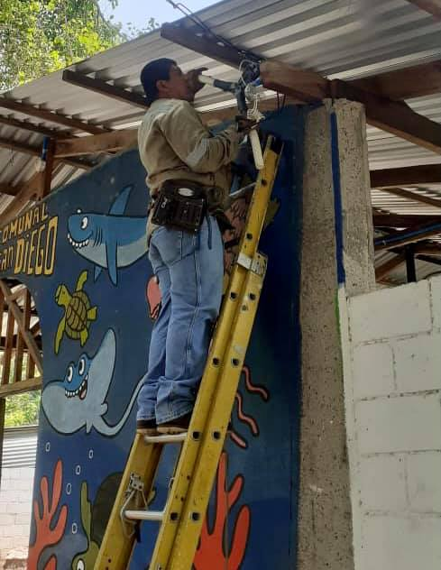
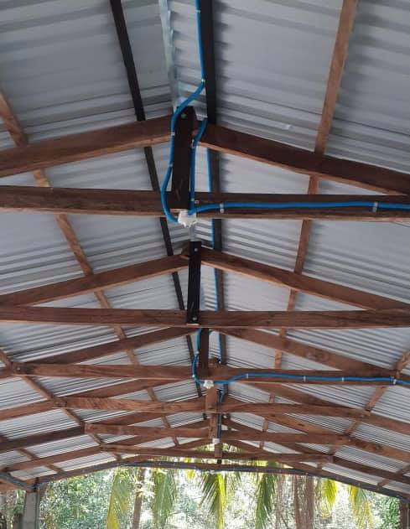
Instalación de cableado eléctrico en casa comunal de playa San Diego, en conjunto con Plan internacional, quienes donaron el material.

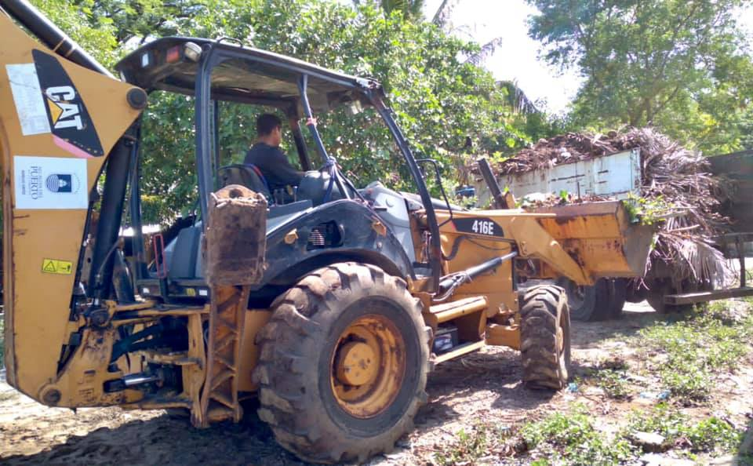
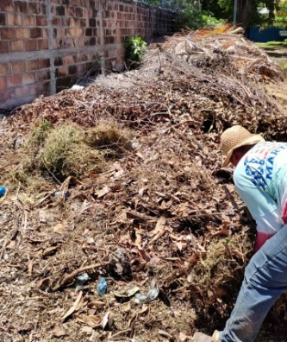
Desalojamiento de basura y ripio que se encontraba en el Instituto Nacional del Puerto de La Libertad (INALL).

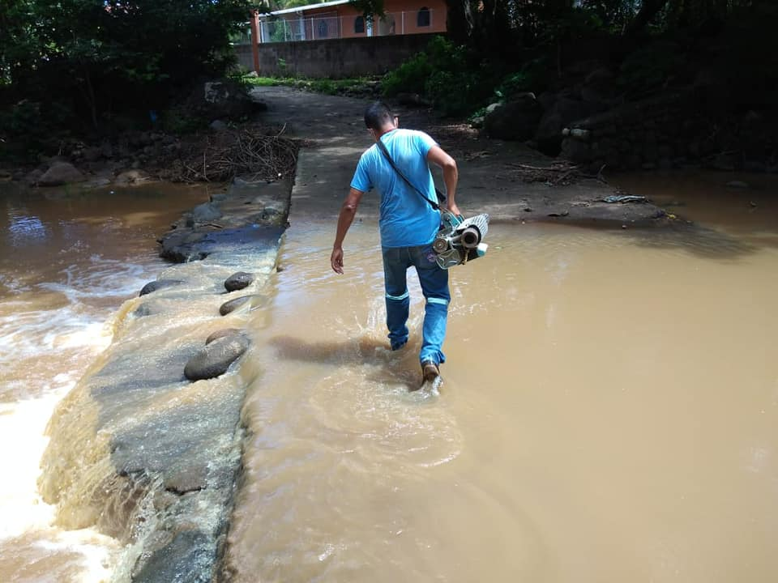
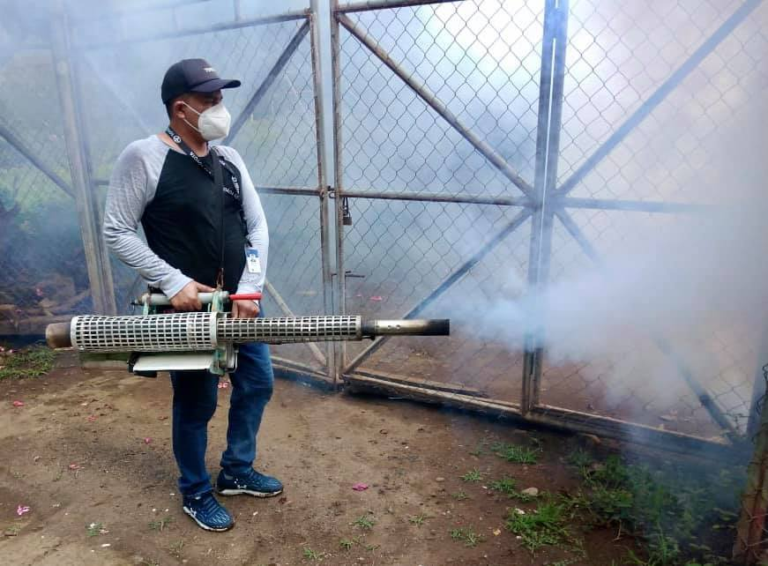
Familias de una de las comunidades del cantón El Majahual fueron beneficiadas con la jornada de fumigación que se está llevando a cabo por medio de nuestra Unidad de Prevención de Riesgos para evitar la propagación de enfermedades a causa del zancudo.

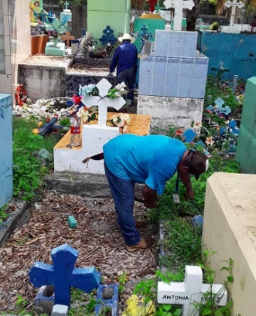
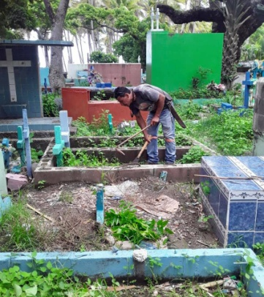
Jornada de limpieza en el Cementerio Municipal

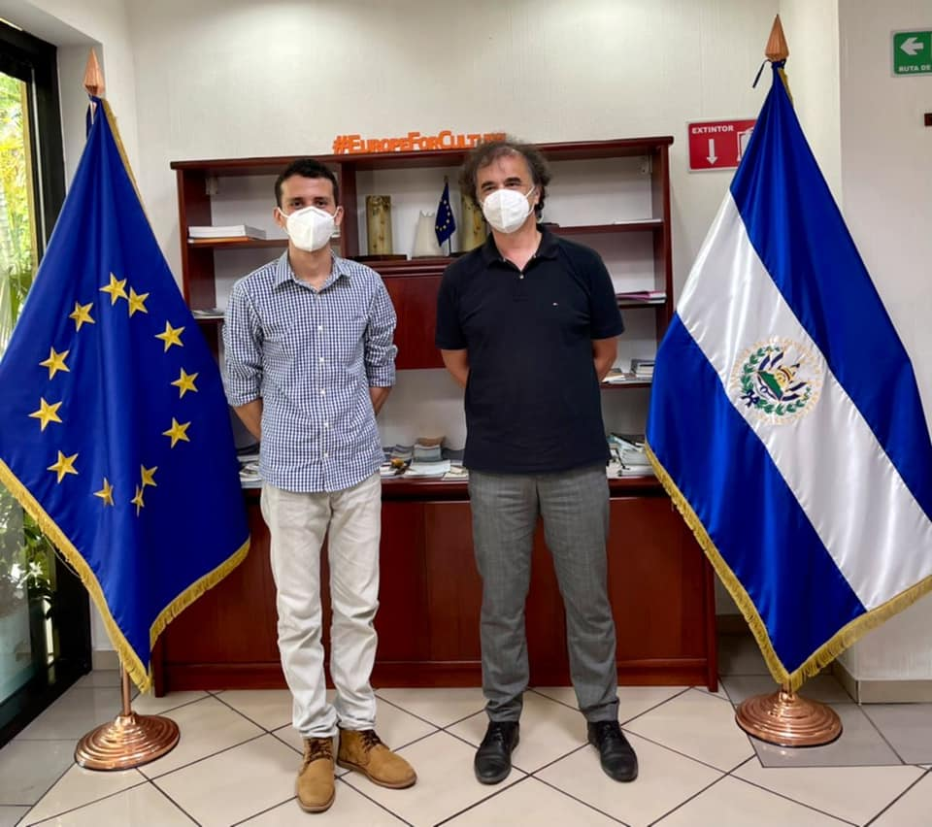
Solidificando lazos de apoyo con la cooperación internacional para trabajar proyectos de desarrollo en nuestra ciudad. ¡Gracias, amigos de Unión Europea en El Salvador!

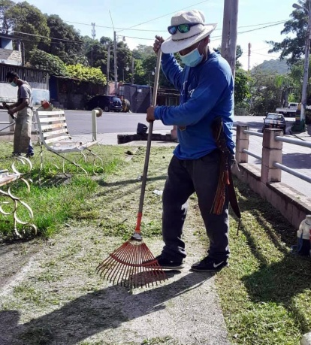
Jardinería realizó una jornada de limpieza de maleza en aceras y zonas verdes sobre el bulevar Conchalio.
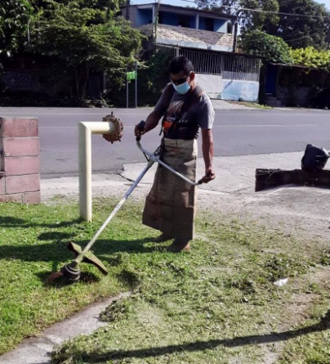

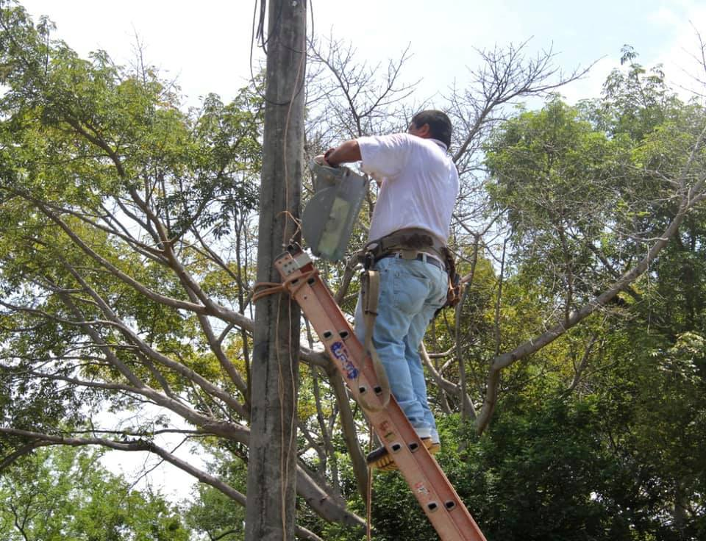
Reparación de luminarias que se encuentran dentro de la cancha de fútbol ubicada en la comunidad Playa Las Flores.
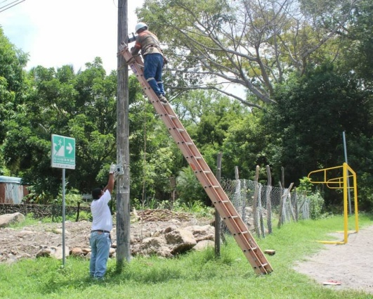

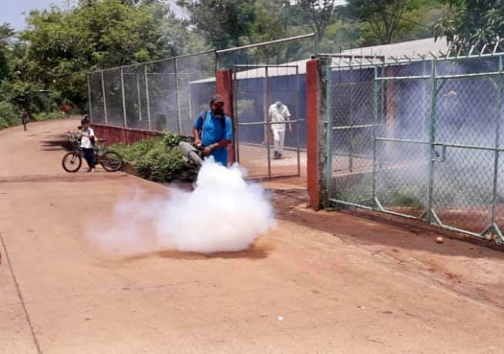
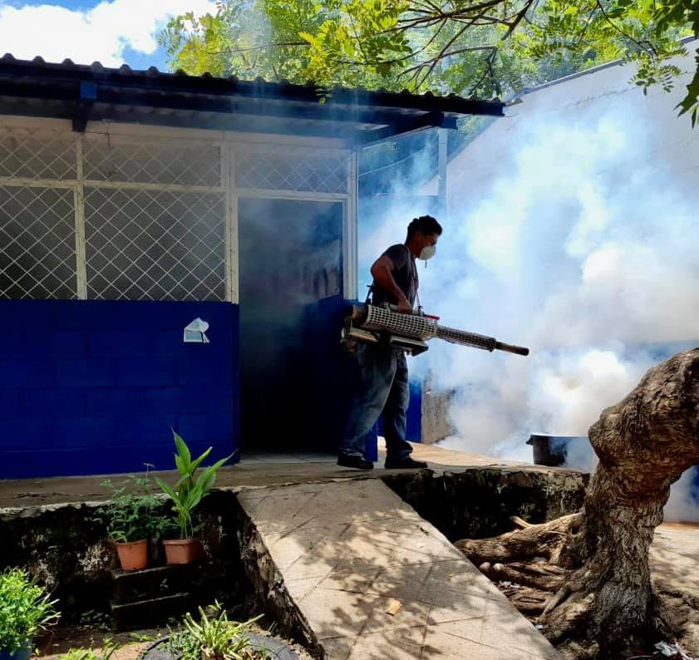
Jornada de fumigación que se está llevando a cabo en distintas zonas del municipio, San Rafael Centro.

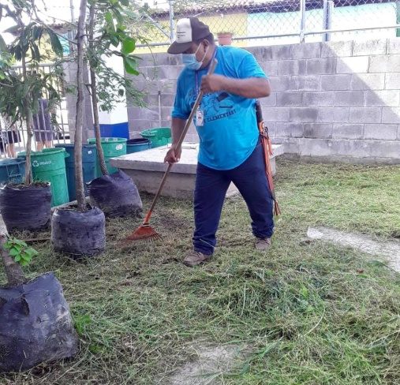
Limpieza de desagües, canaletas y poda de maleza en el Centro Escolar de La Libertad.
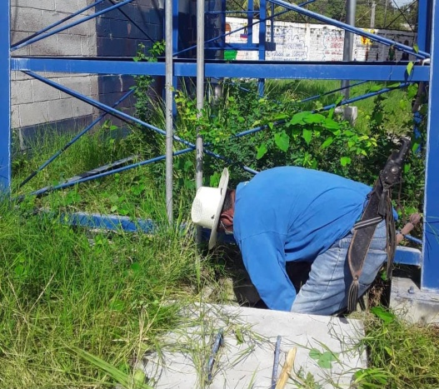

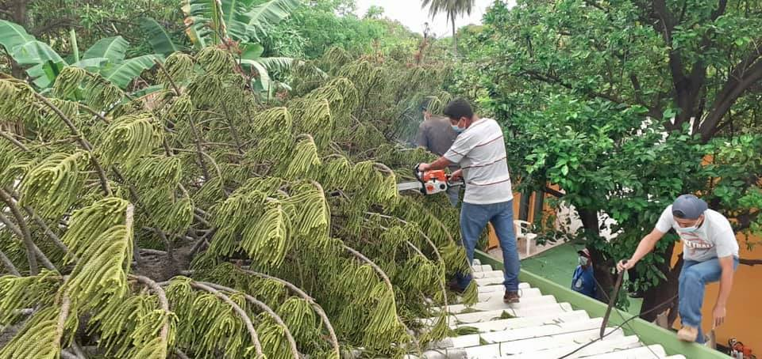
Personal de mantenimiento y área de parques y jardines se encuentran apoyando a nuestra Comisión de Protección Civil en labores de desalojo de un árbol de 20 mts. de altura que cayó sobre el techo de una casa ubicada sobre Boulevar Conchalio.
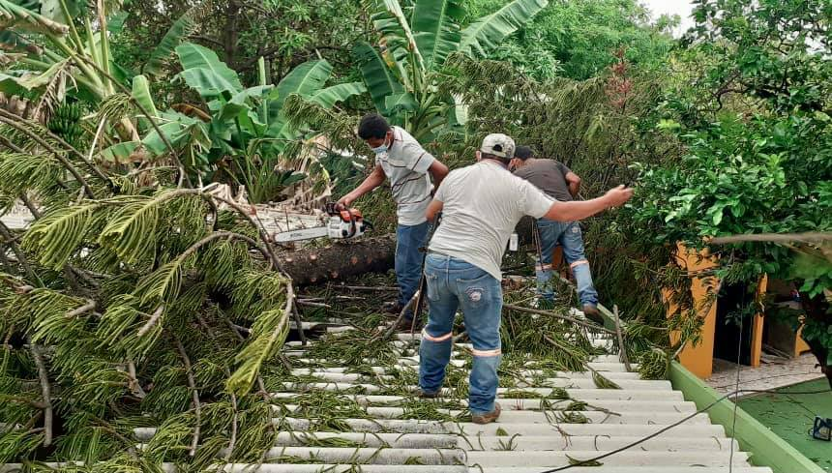

Reparación de luminarias en el Complejo Educativo Eduardo Guirola ubicado en cantón Melara.
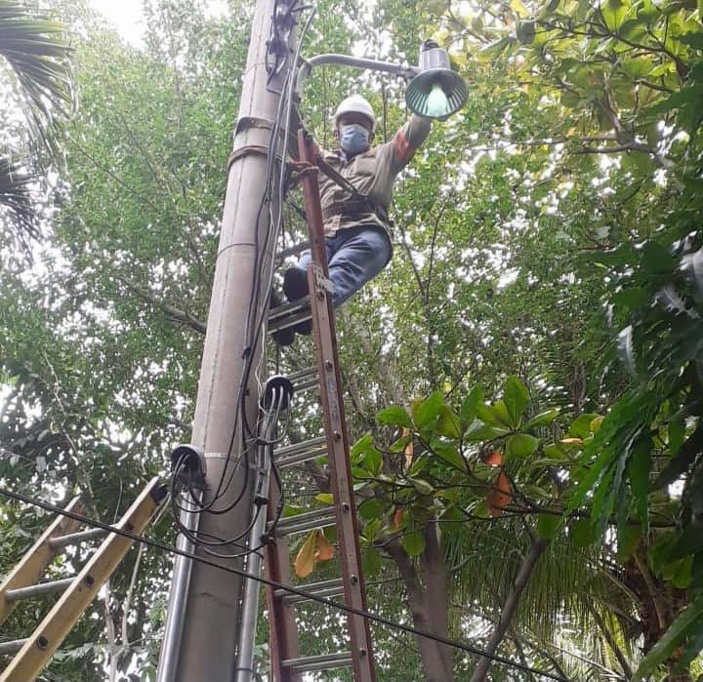
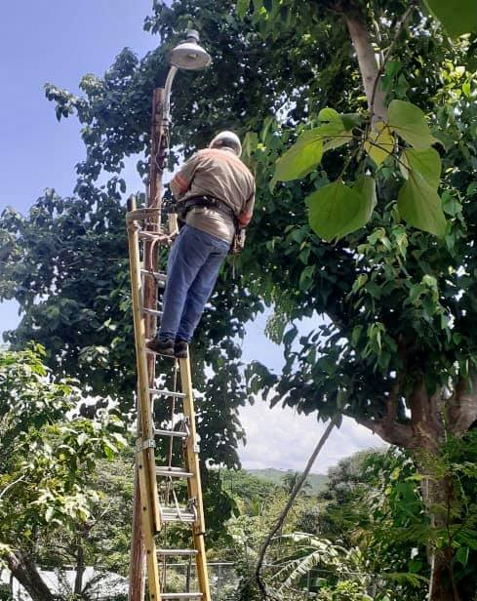



Nuestros equipos de Escuela Municipal Puerto BKB se enfrentaron a un duelo amistoso contra el colegio Santa Cecilia de Santa Tecla, siempre apoyando al deporte.
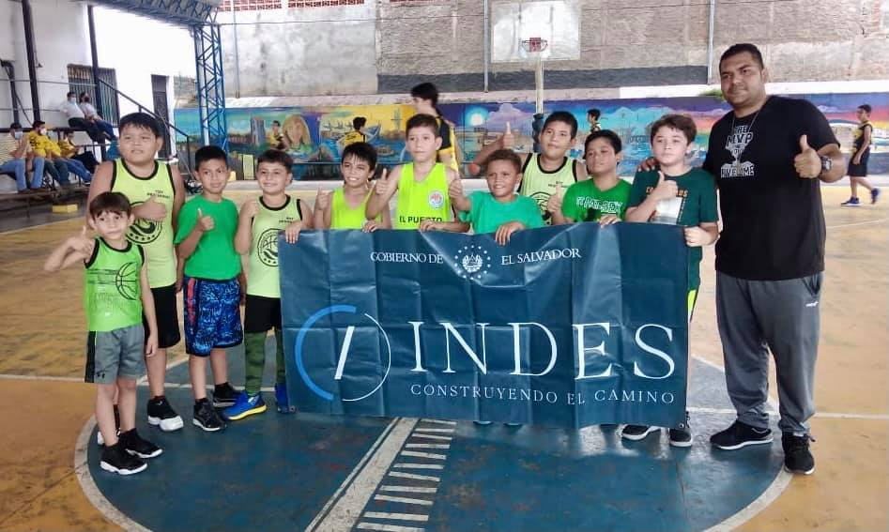
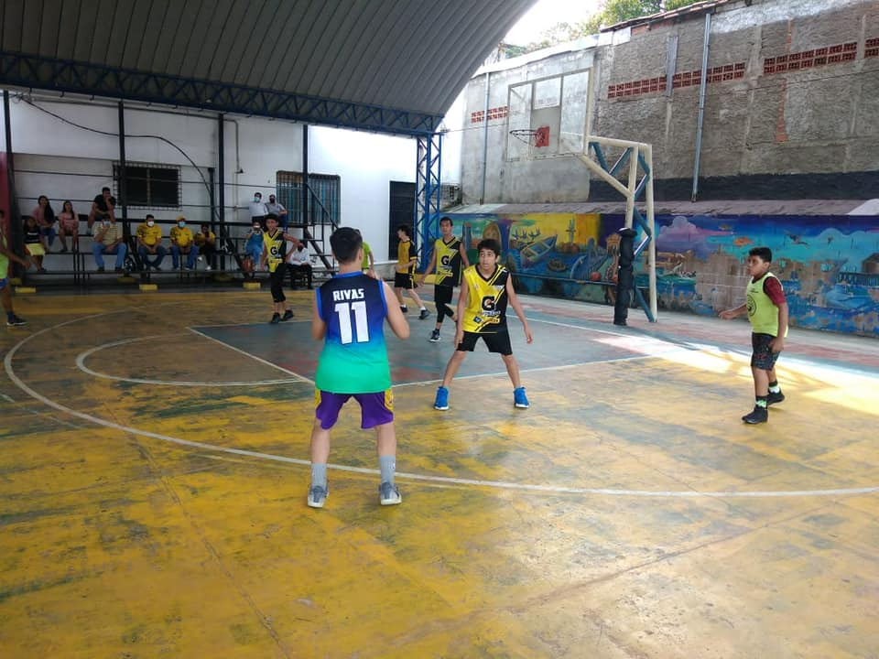

Desarrollo de distintos cursos con los que se buscan mejorar las aptitudes profesionales de los jóvenes para tener mejores oportunidades a futuro.
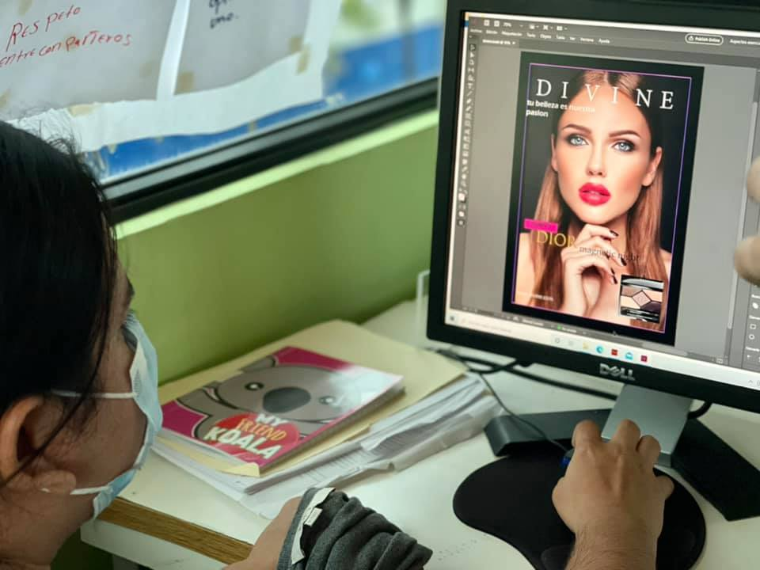
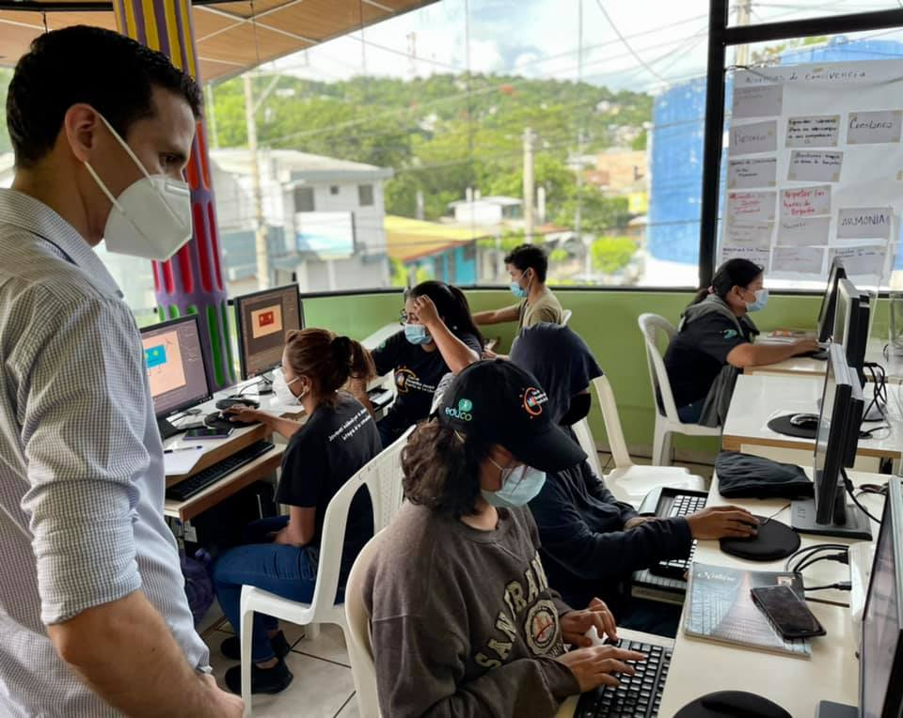

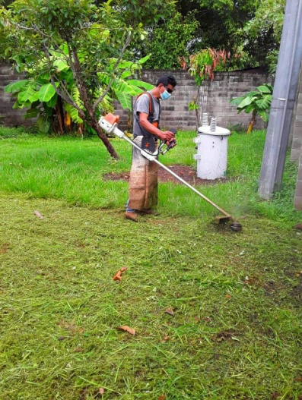
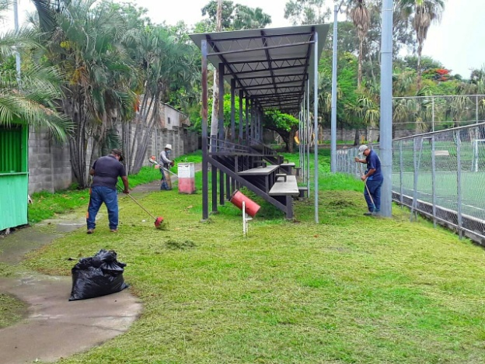
Jornada de limpieza y chapoda de rama en polideportivo El Morral, para garantizar espacios en buen estado para el uso de la población.

Juramentación de los Comités Municipales de Protección Civil, reiterando nuestro compromiso de velar siempre por el bienestar de nuestros habitantes y actuando de manera anticipada ante cualquier emergencia que se presente.
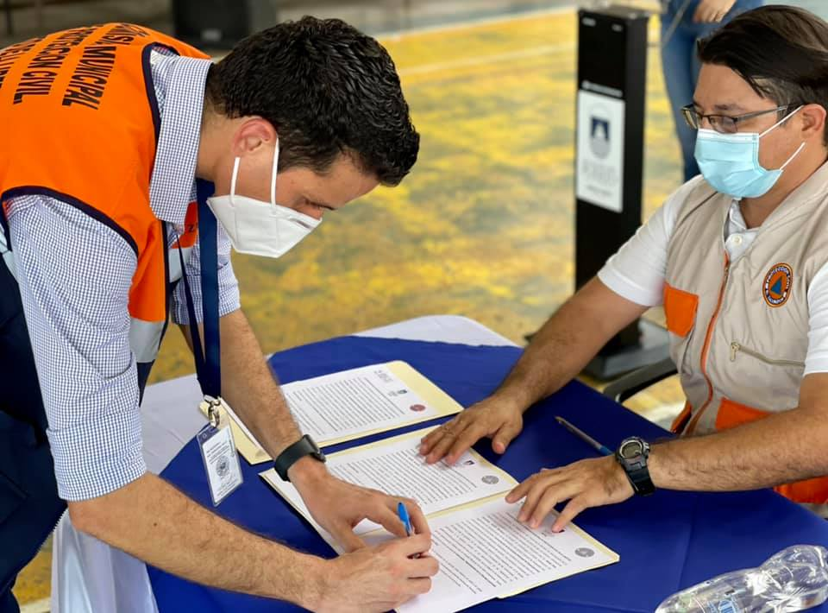
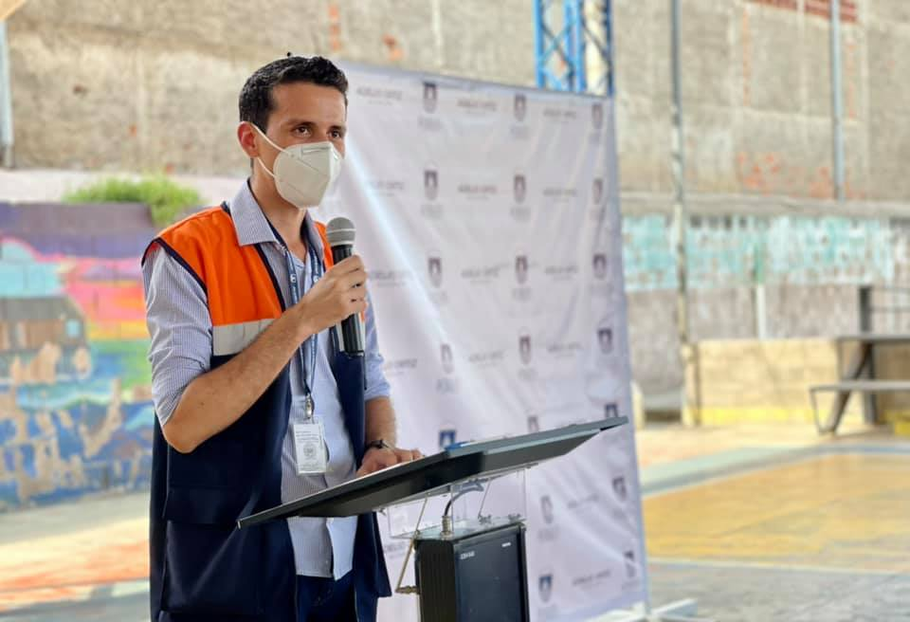

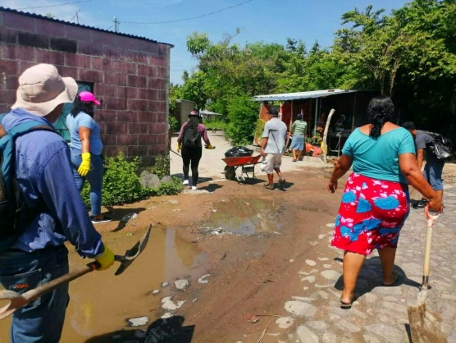
Junto con los habitantes del cantón Melara Centro y nuestro equipo de mantenimiento, se realizo una jornada de limpieza, remoción de escombros y maleza en distintas zonas del cantón.
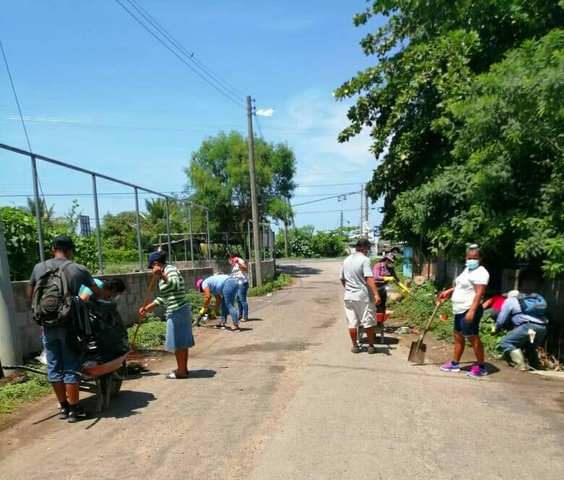

Apoyando a nuestra escuela de futbol Destroyer ADFA La Libertad en sus torneos.
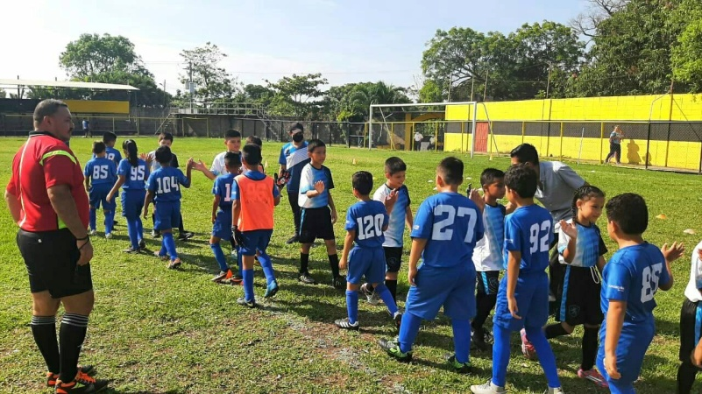
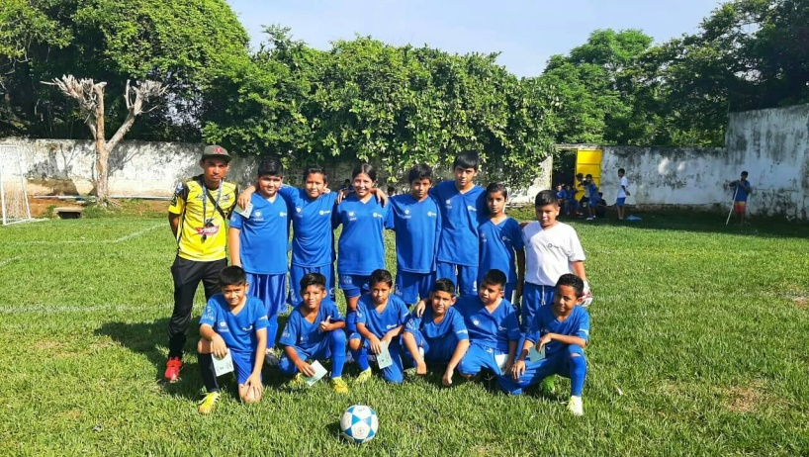

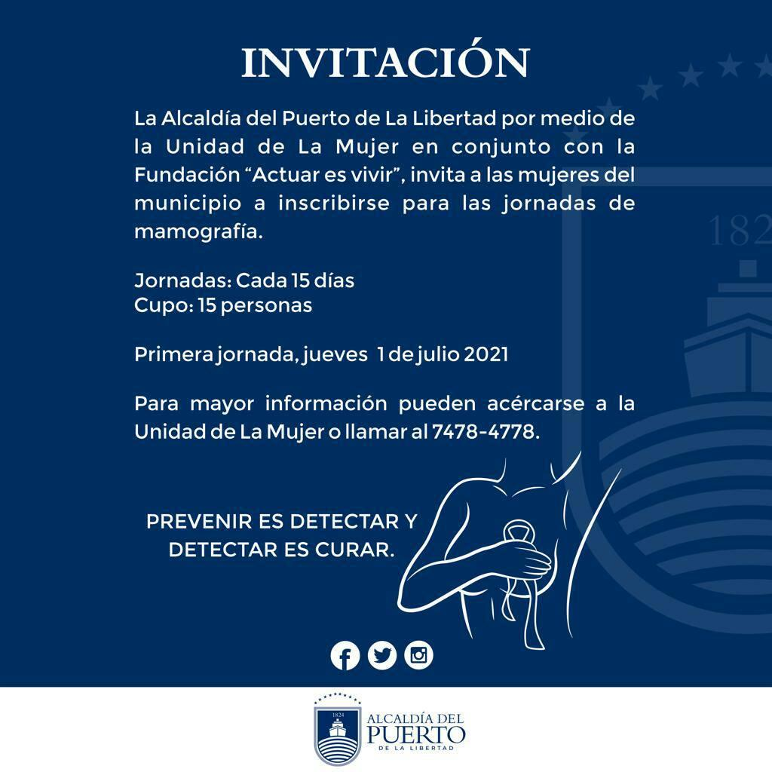
Apoyando y velando por la salud de las mujeres de nuestro municipio.

En apoyo a las mujeres de nuestro municipio, realizamos un taller sobre la política de género, leyes y normativas establecidas dentro de ella y la importancia de la misma.
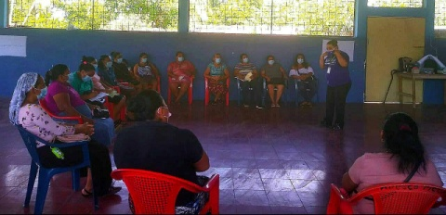
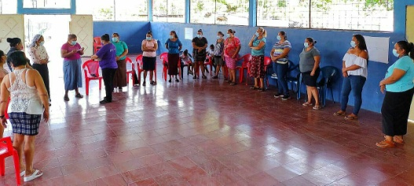

Jardinería realizó poda de maleza, limpieza en canaletas y retiro de escombros en las cercanías del Centro Escolar Luz de Soto Mayor y sobre la calle que dirige a playa El Obispo.
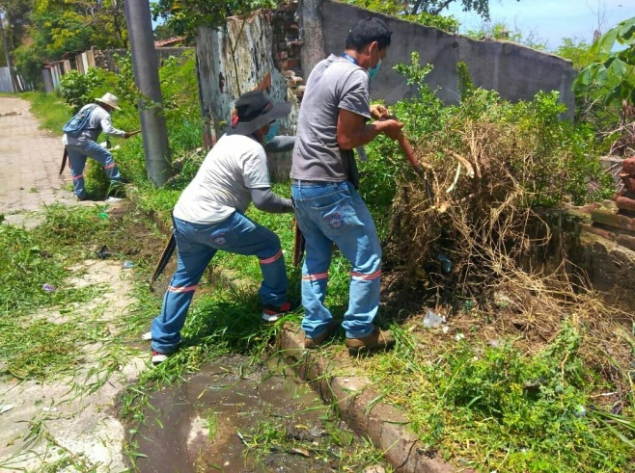
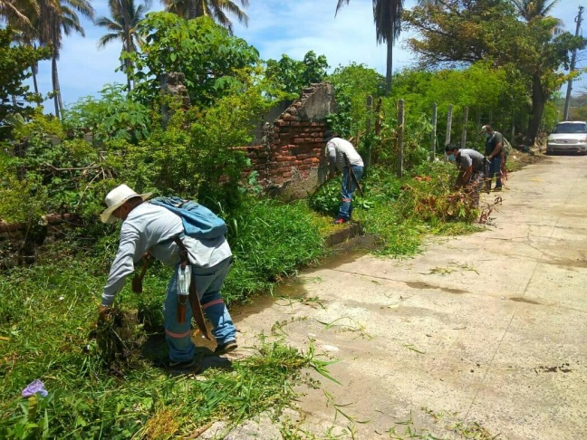

Reparación de lámparas en distintas zonas del municipio.
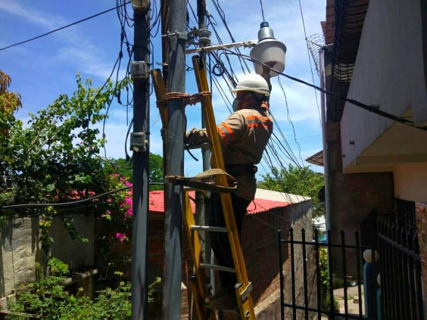
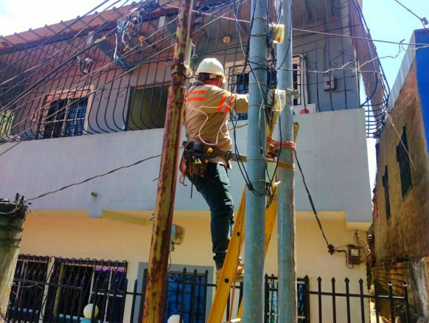

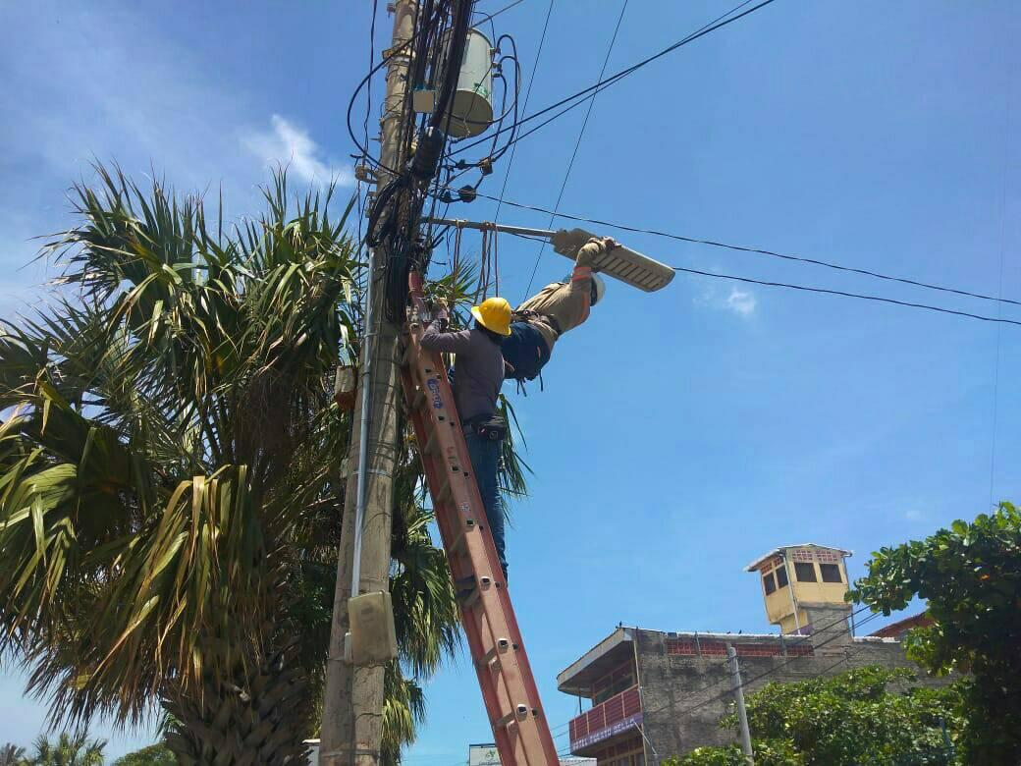

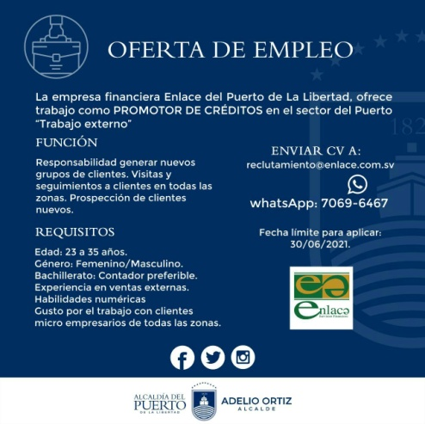
A través de distintas empresas, se brindan oportunidades laborales para nuestros jóvenes.

Comprometidos en apoyar todas las ramas del deporte.
Final del torneo municipal de fútbol sala femenino y masculino.
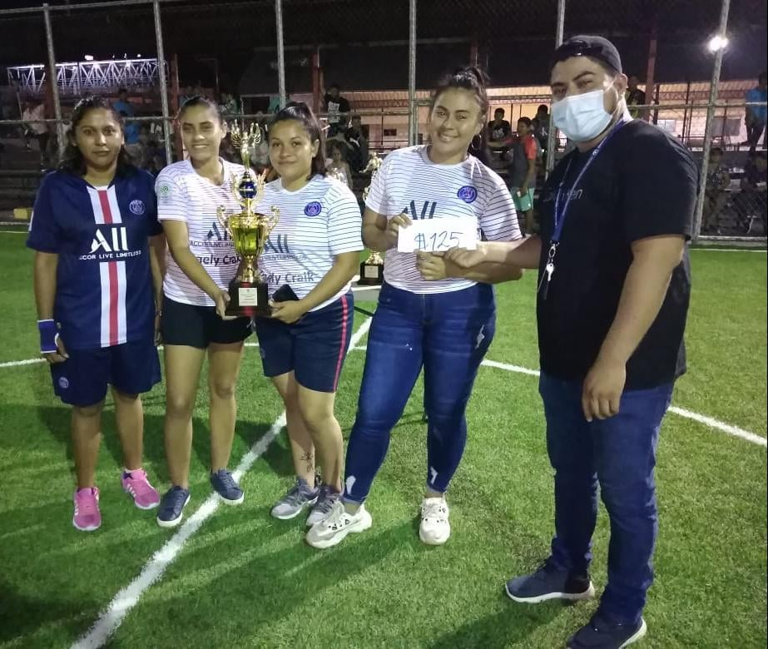
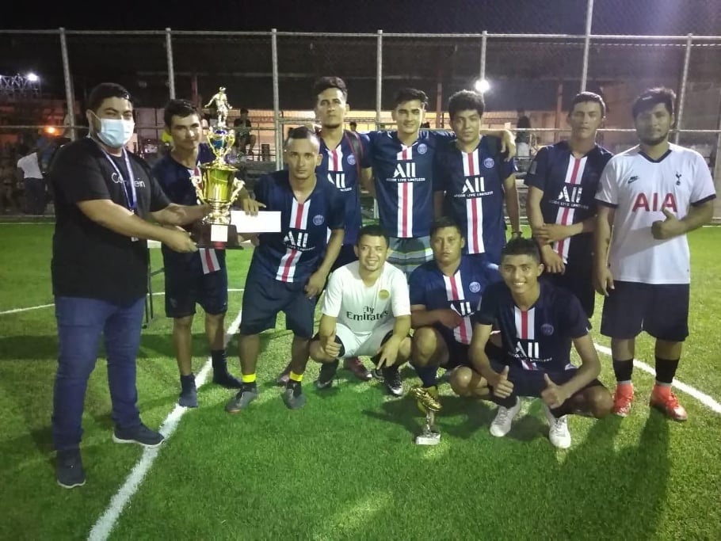

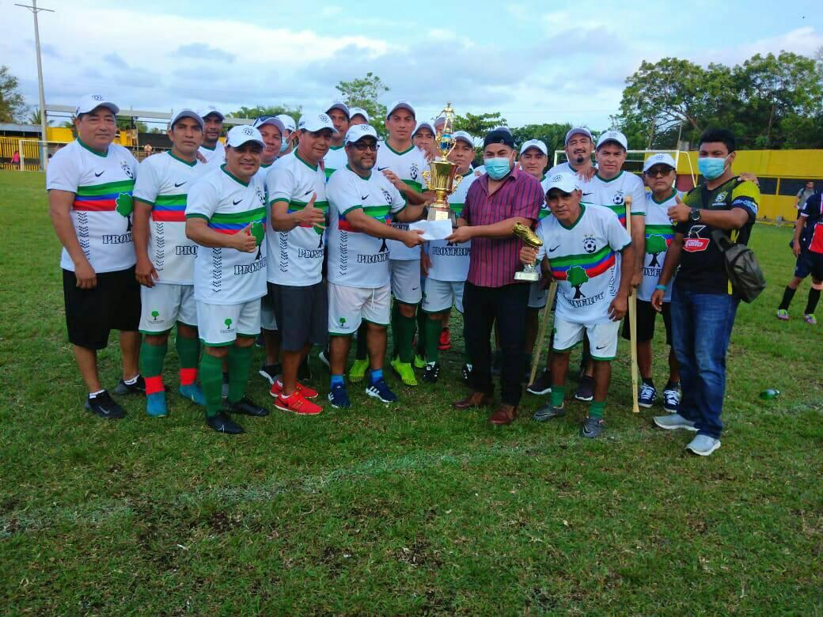
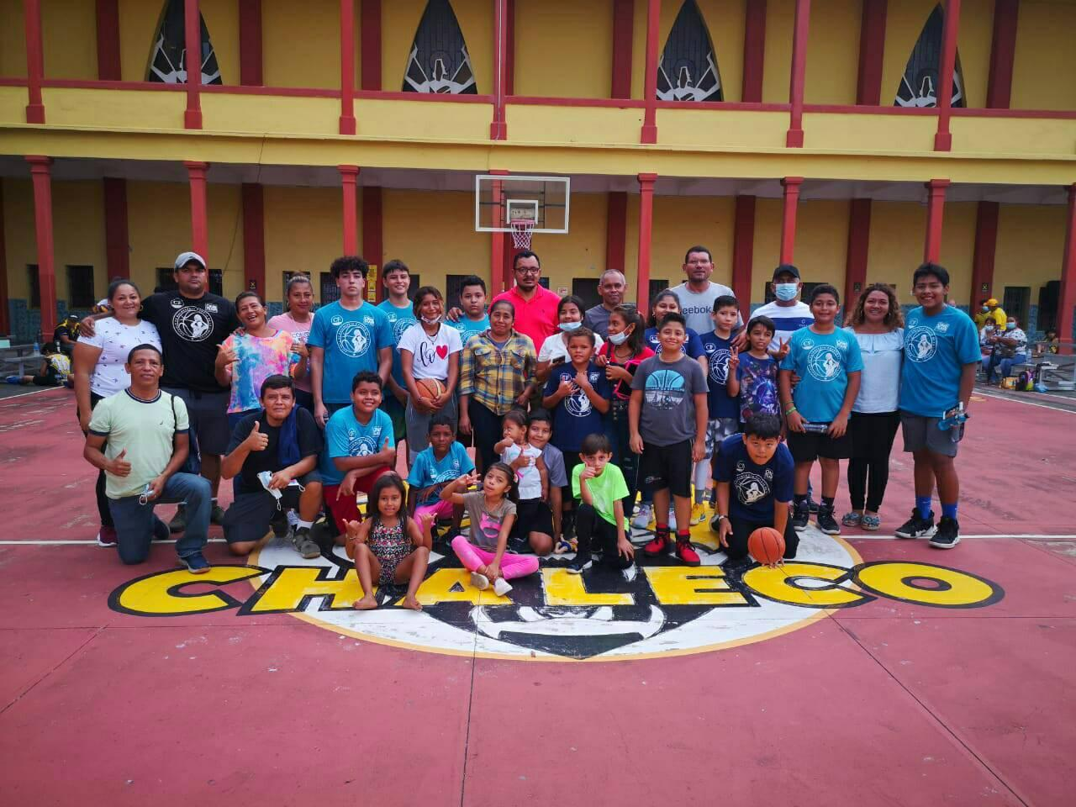

Atención a emergencias en época de lluvia por protección civil municipal.
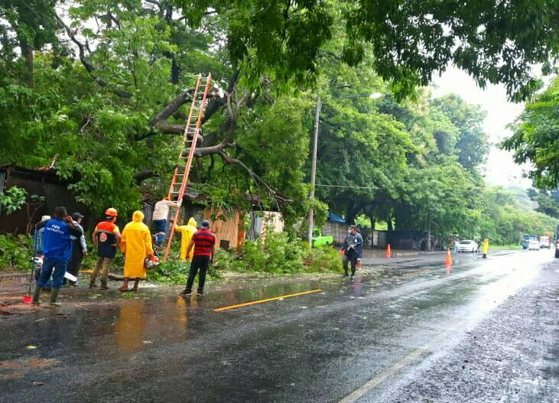

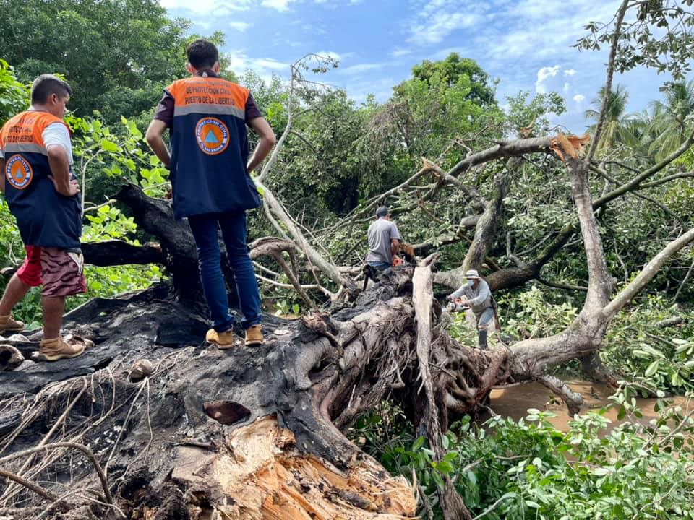
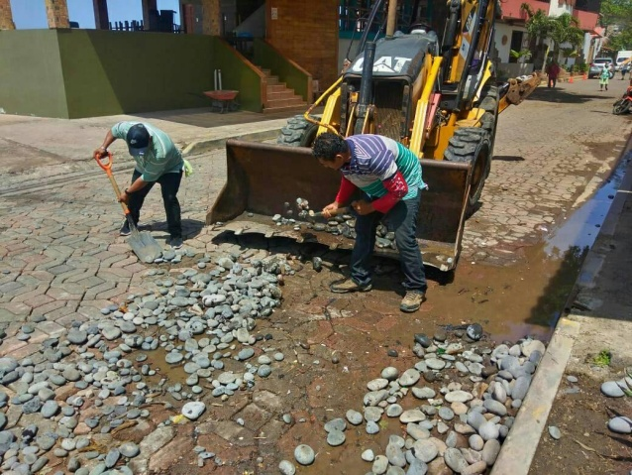

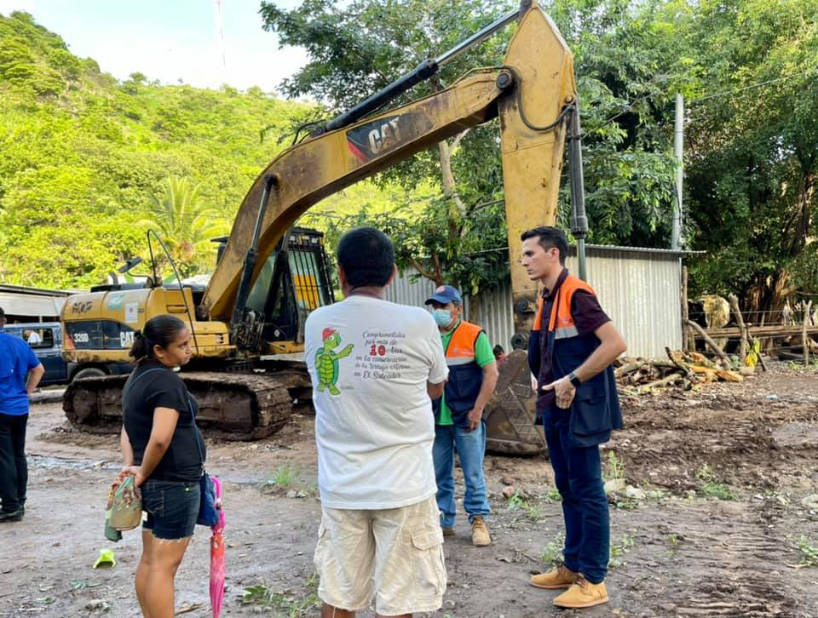
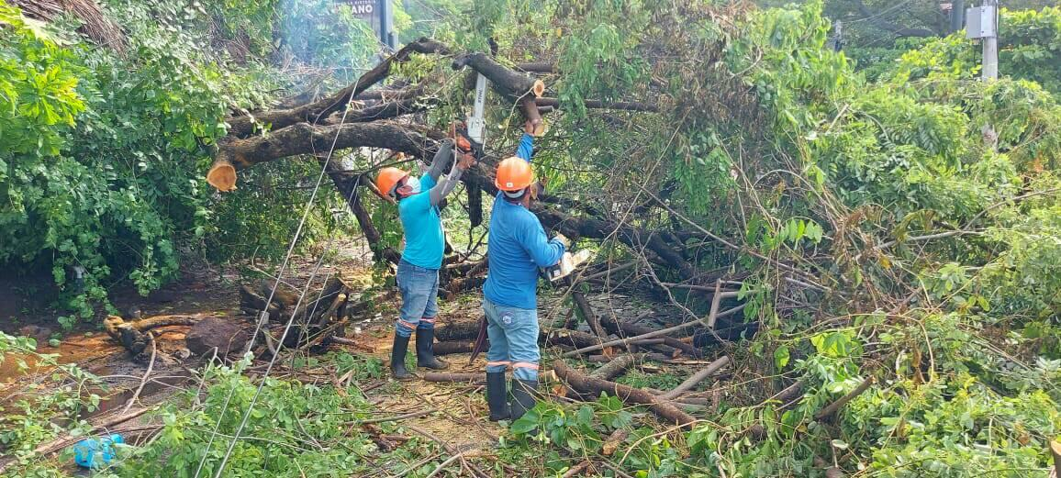

Desalojo de troncos de árboles en la bocana de comunidad la Ostra, Conchalio, causados por las mareas altas, trayendo todo tipo de escombros.
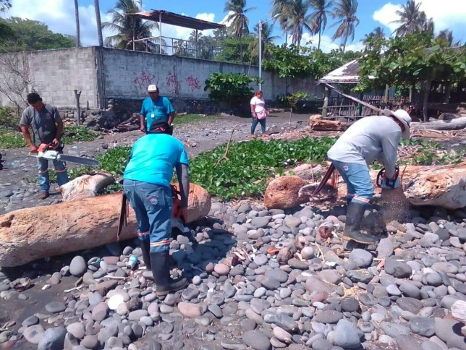
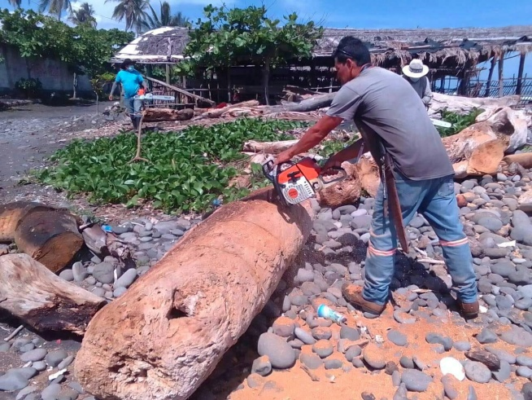

Juramentación de ADESCOS, y así trabajar de la mano con nuestras comunidades.
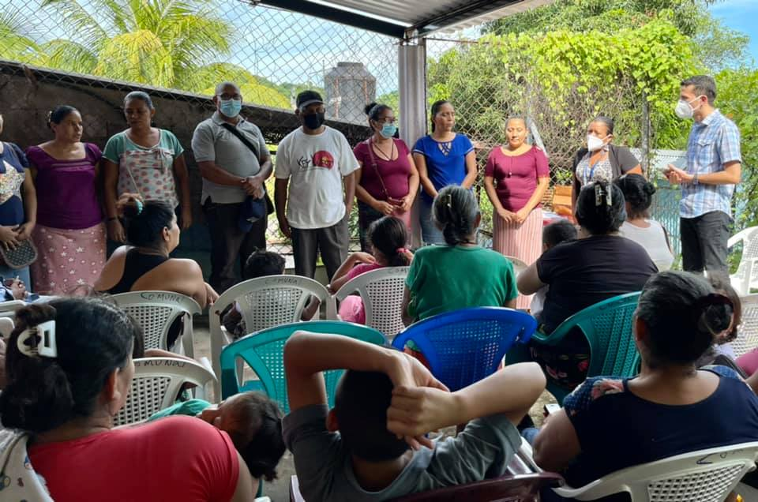
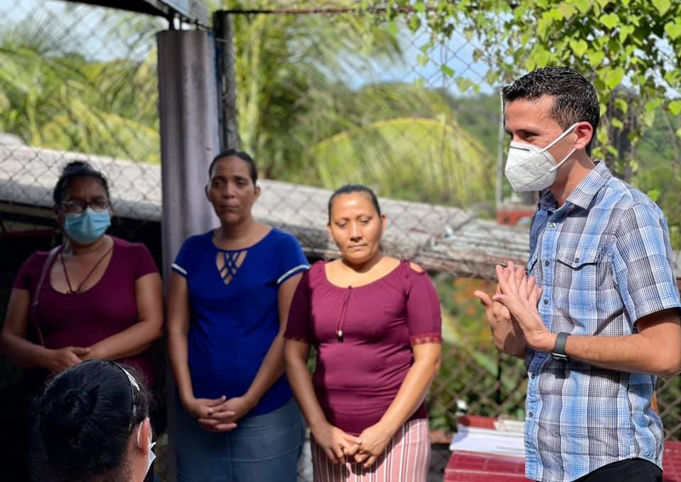

Intercambiando ideas y conocer diferentes estrategias que podemos replicar en el Puerto de La Libertad y que sean de mucho beneficio para todos.
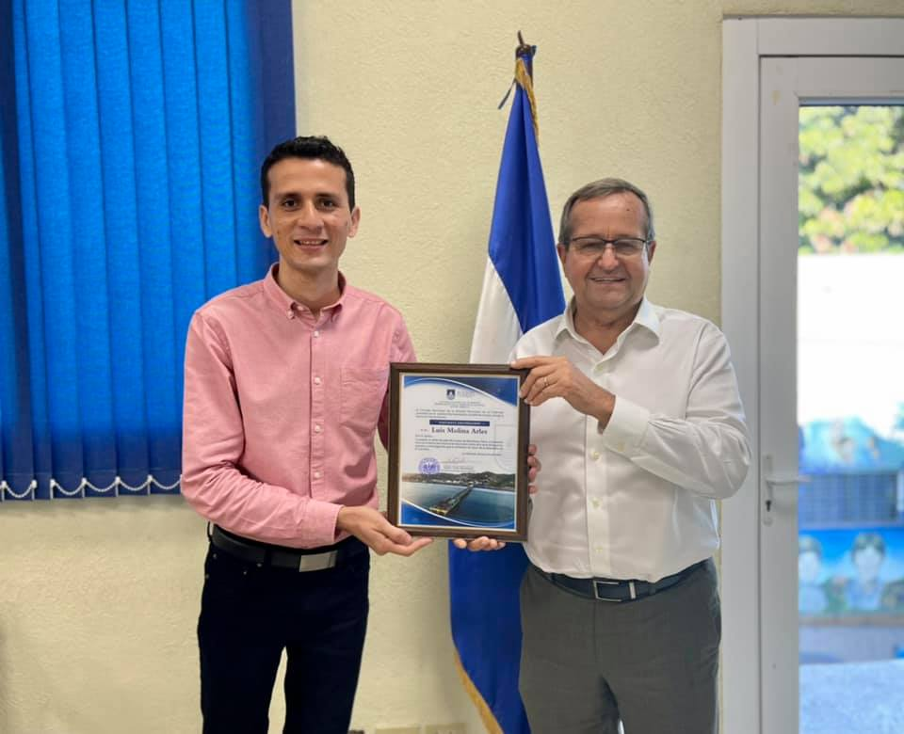
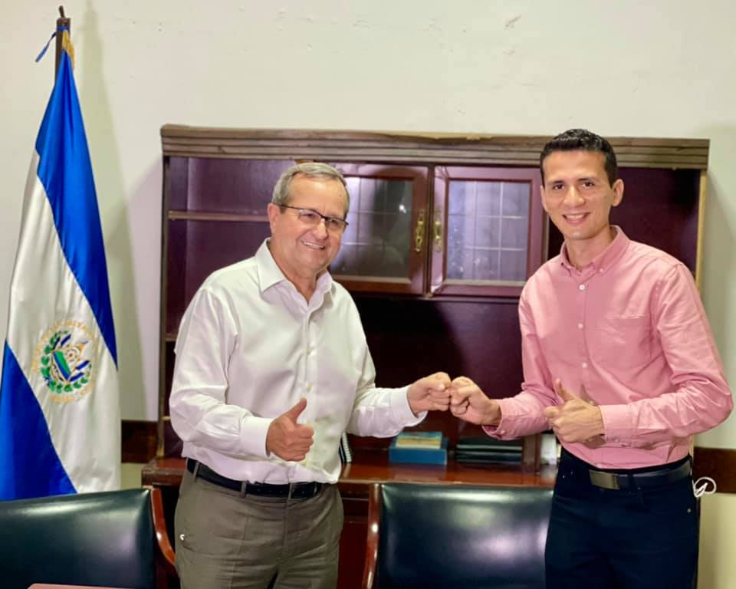


Trabajando en beneficio de nuestra juventud, brindando diferentes cursos.

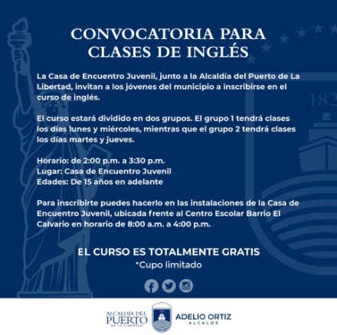

Julio.
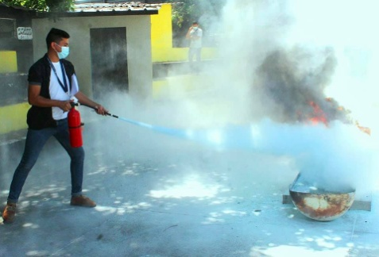
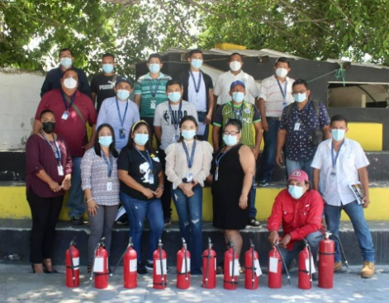
Capacitación contra incendios por parte de nuestro equipo de trabajo, en coordinación con la unidad de Prevención de Riesgo.

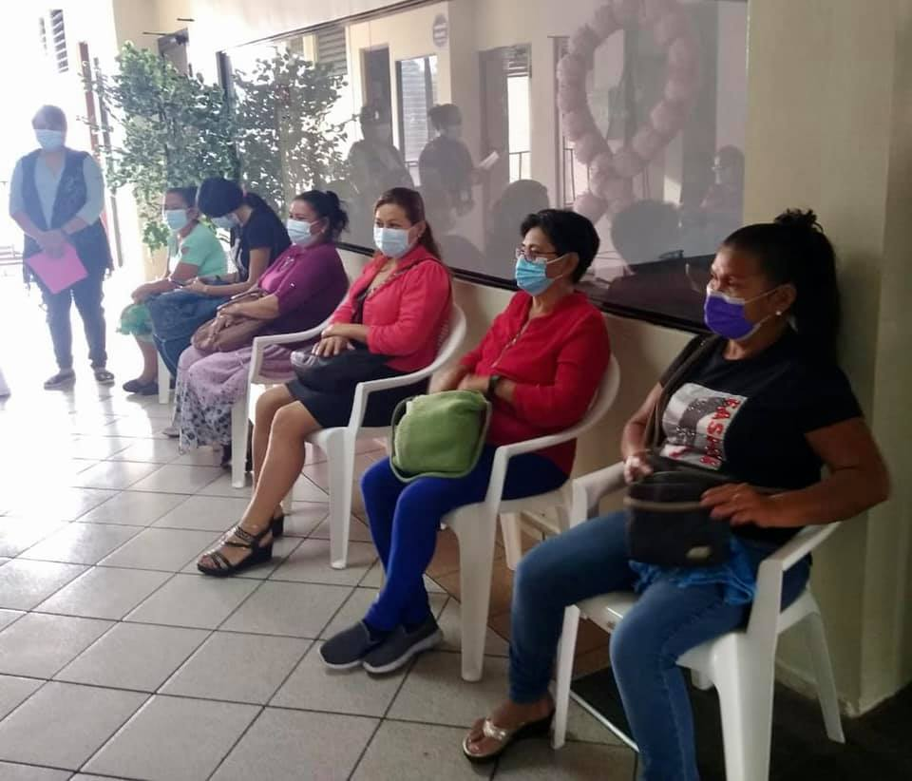
Junto a la fundación Actuar es Vivir y la Unidad de la mujer, niñez y adolescencia, se llevó a cabo la primera jornada de mamografía, en donde muchas mujeres del municipio del Puerto de La Libertad fueron beneficiadas.
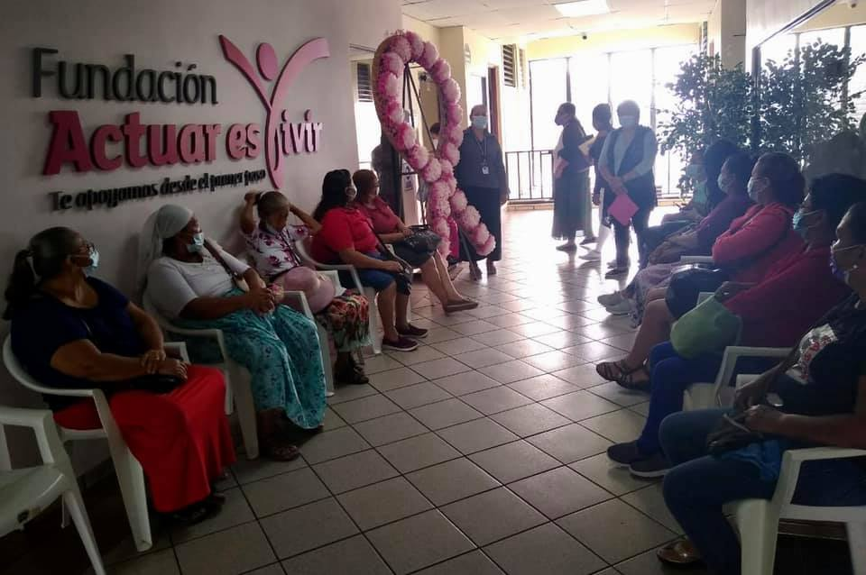

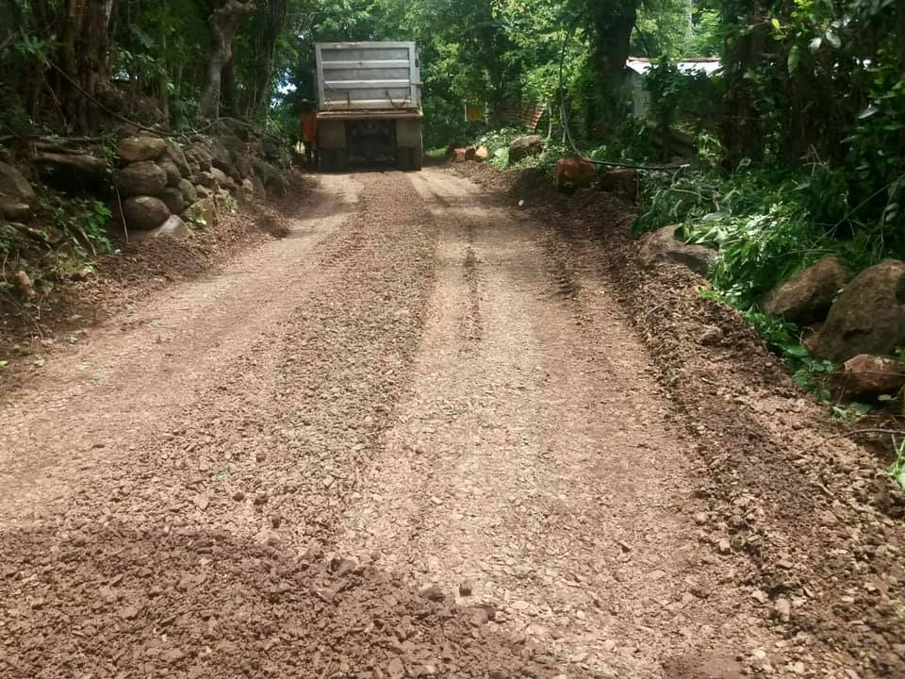
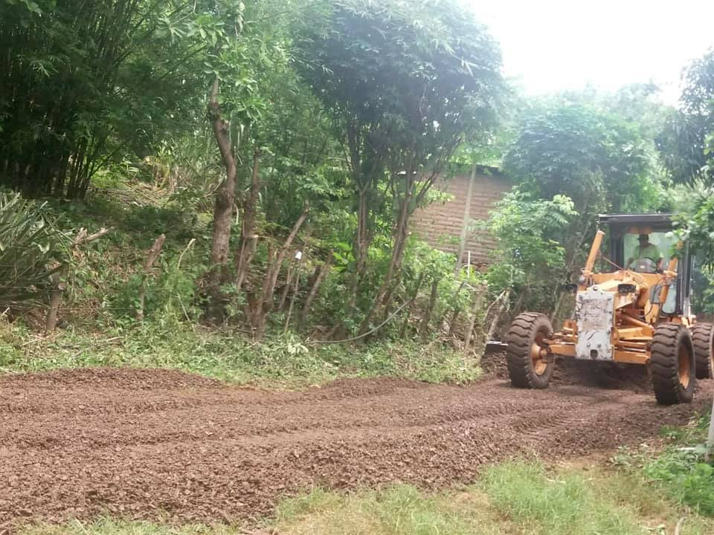
Reparación de un tramo de calle vecinal en el cantón Tepeagua beneficiando a las comunidades El Sálamo, Las Mesas y parte de Los Alfaro.

Realizamos campañas de limpieza, garantizando espacios limpios y salubres para nuestros habitantes y diferentes acciones que benefician nuestro medio ambiente.
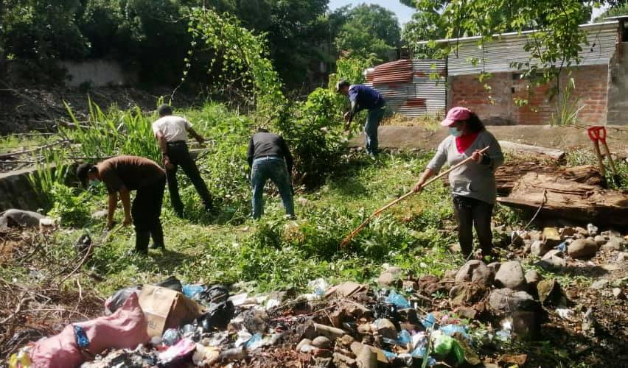
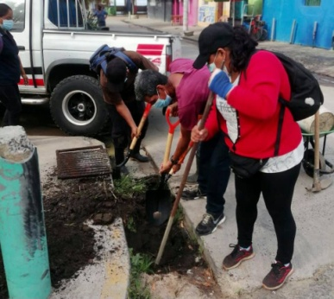
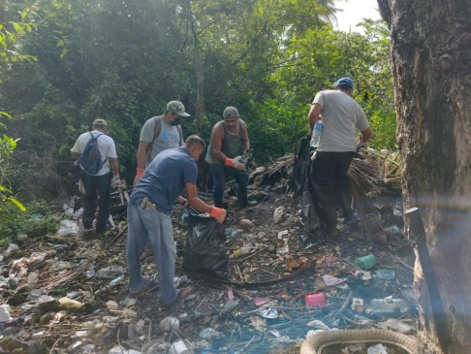

Gracias al apoyo de la Fundación Educo y la Alcaldía del Puerto de La Libertad, llevamos a cabo la firma de un convenio para realizar el proyecto “Juntas Cambiando el Mundo”, el cual se ejecutará entre 2021 y 2022 en 9 municipios del país
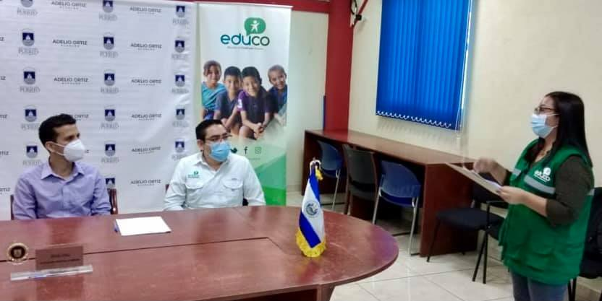

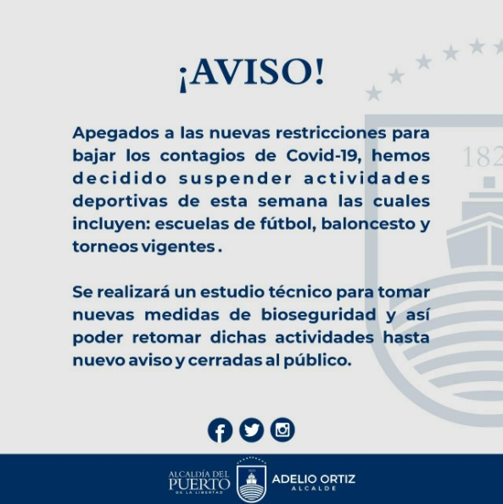
Acatando medidas del ministerio de salud.

Trabajando en coordinación con Misión Internacional de Justicia y la Unidad de la Mujer Municipal, continuamos fomentando y fortaleciendo los conocimientos sobre la violencia de género, leyes y normativas en las mujeres de nuestro municipio.
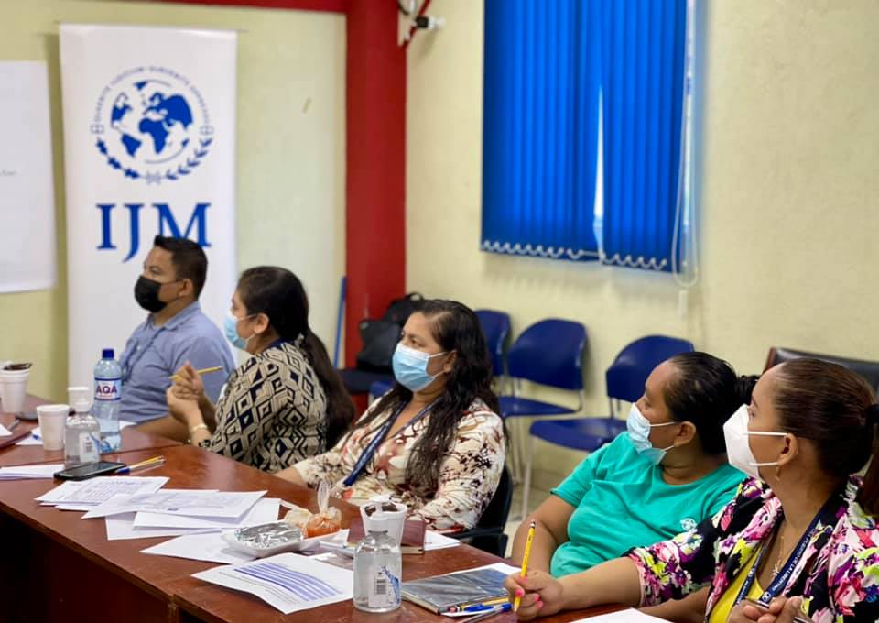
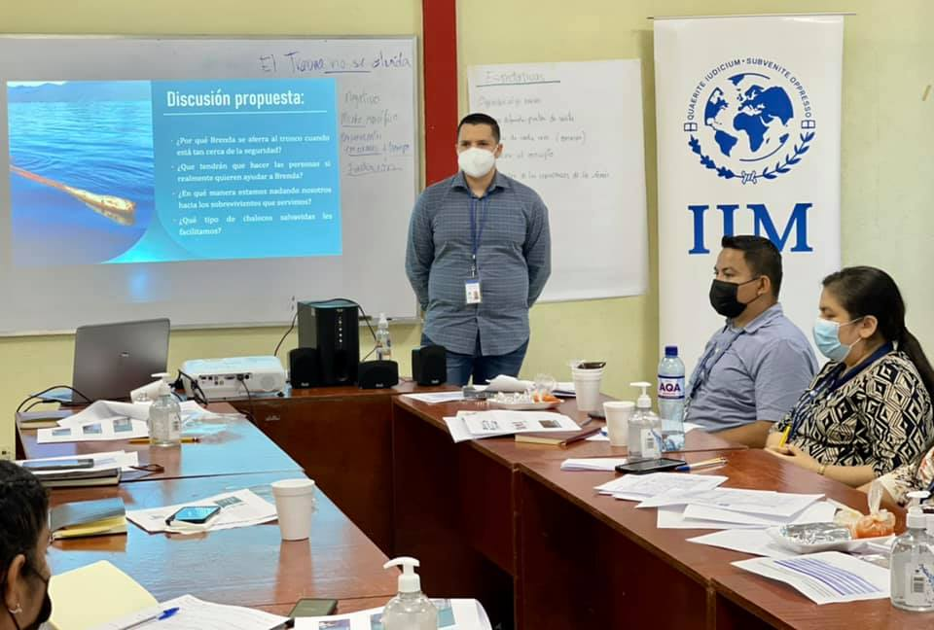

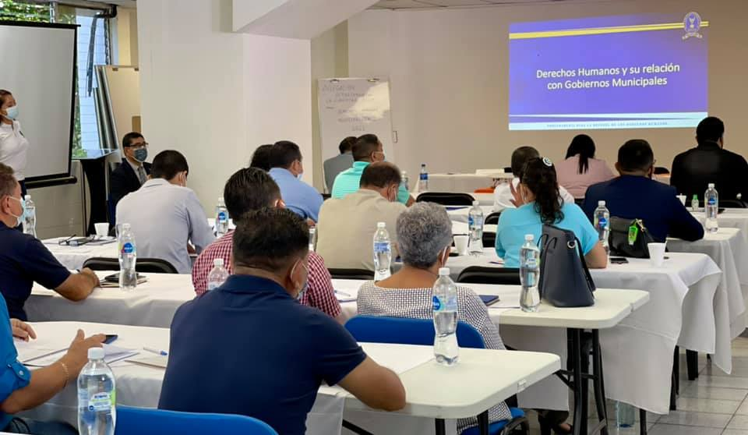
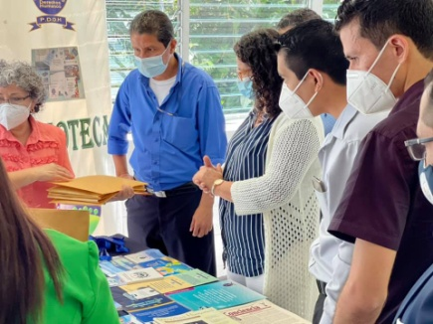
Capacitación sobre “Derechos Humanos y Municipalismo”, impartido por Procuraduría para la Defensa de los Derechos Humanos de El Salvador, en donde se expuso el desarrollo de la conceptualización de los #DDHH en relación al ejercicio del Gobierno Municipal.

Mantenimiento en escenarios deportivos.
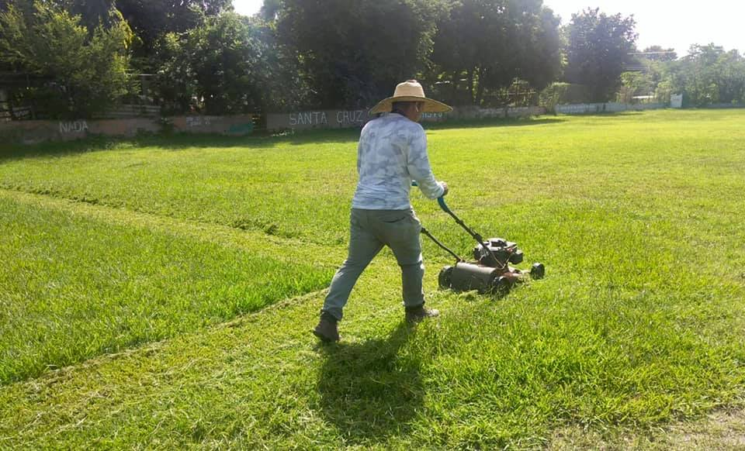
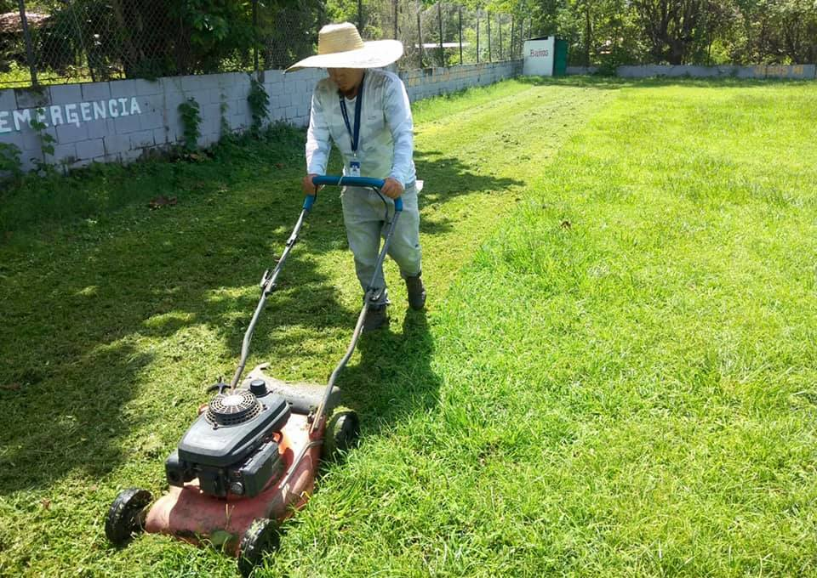

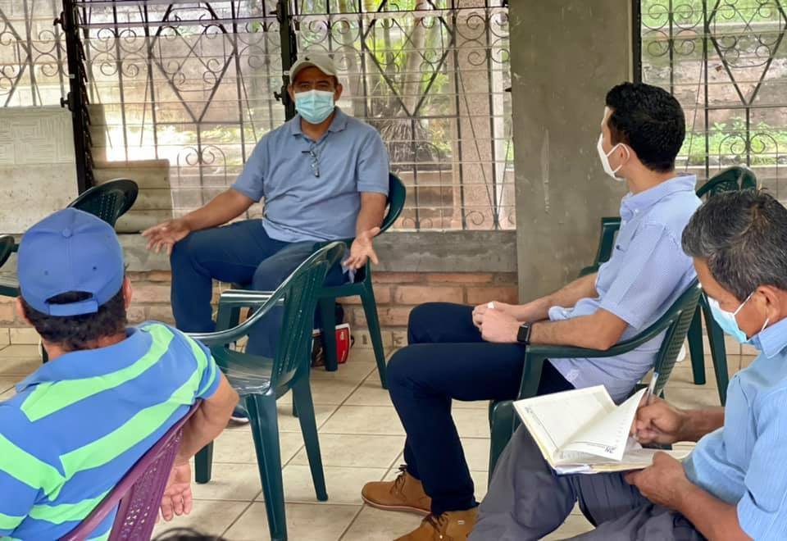
Junto con Fundación Cordes Región V, CENTA, Plan International El Salvador, Cripdes El Salvador y otras instituciones mantuvimos esta mañana una reunión con el objetivo de crear una mesa “Agropecuaria Municipal” que contribuirá a mejorar la calidad de vida de las familias agricultoras mejorando la productividad.
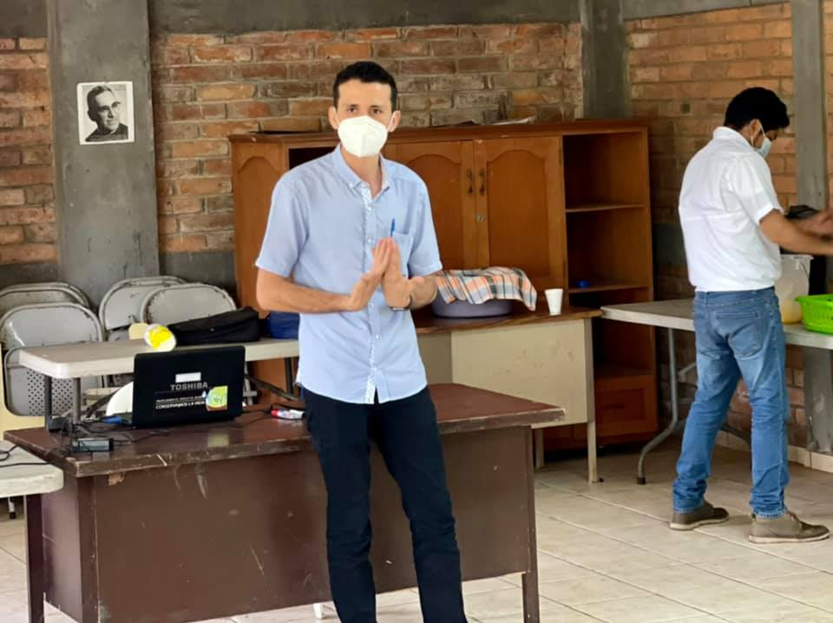

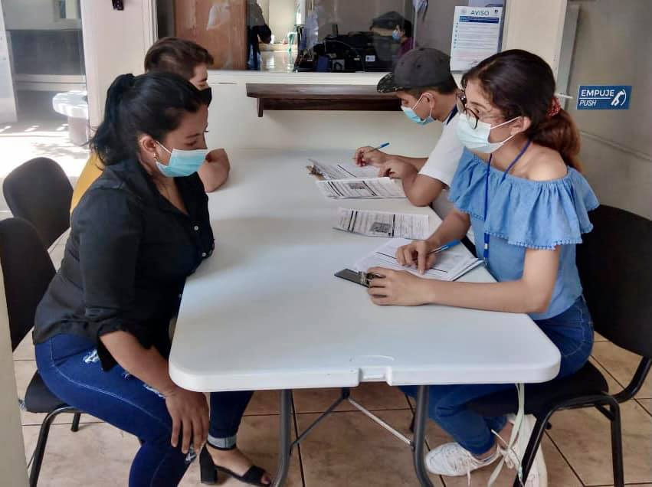
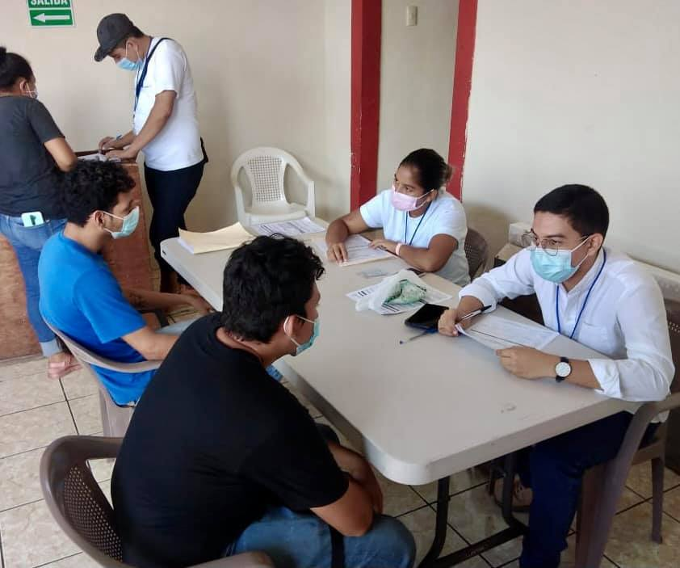
Gracias a las gestiones con Instituto Nacional de la Juventud, jóvenes del municipio se están acercando para participar en la convocatoria abierta y ser parte del proceso de pre-selección con formación técnica

Entrega de insumos agrícolas para todos nuestros agricultores en el municipio del Puerto de La Libertad.
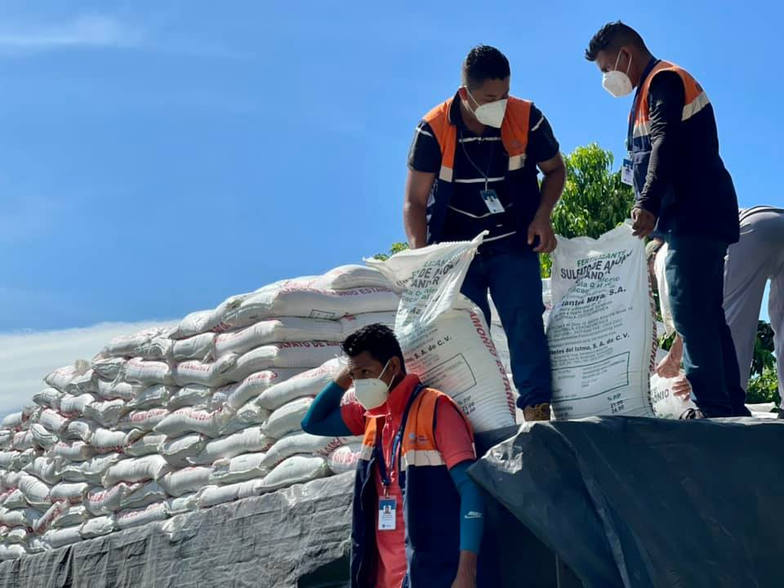
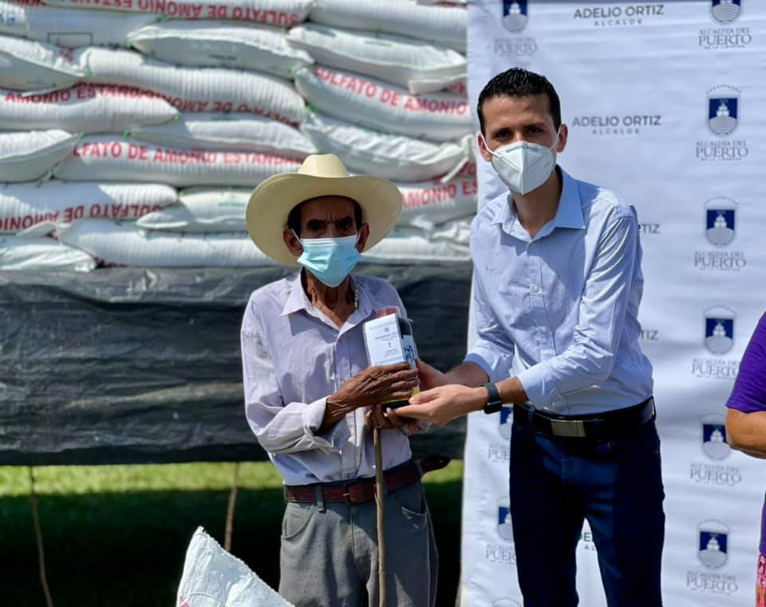
https://www.facebook.com/AdelioOrtiz2021/photos/pcb.536066571146287/536065947813016/

Gracias al trabajo coordinado con Instituto Salvadoreño de Transformación Agraria y la buena gestión que realiza nuestro Presidente, Nayib Bukele, entregamos las escrituras a 45 familias de La Laguneta, San Arturo y alrededores
https://www.facebook.com/AdelioOrtiz2021/photos/pcb.536141534472124/536140464472231/
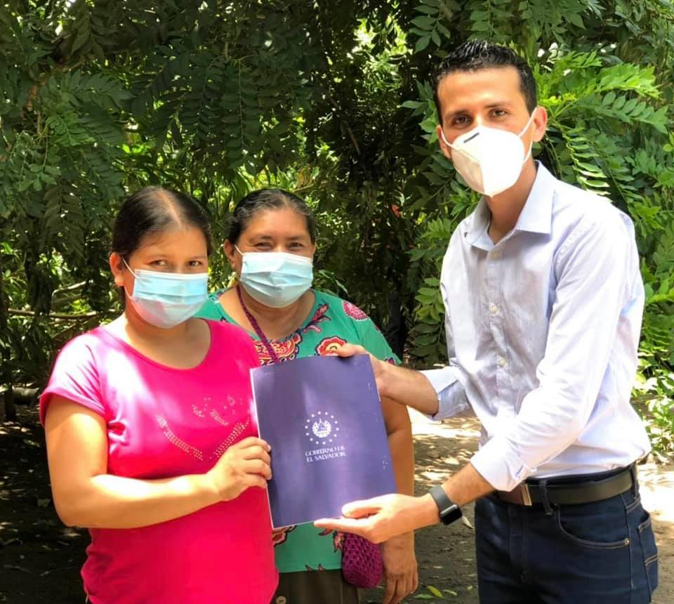
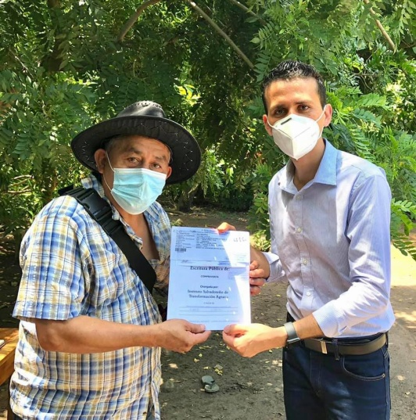

*Plan Municipal de Contingencia para la atención de las emergencias derivadas de las próximas #VacacionesAgostinas.
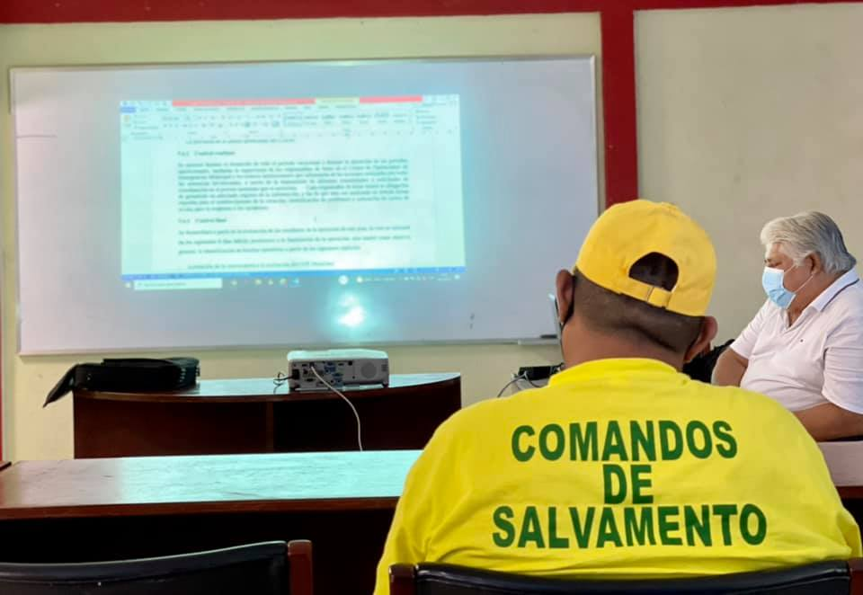
https://www.facebook.com/AdelioOrtiz2021/photos/pcb.536169294469348/536168901136054/
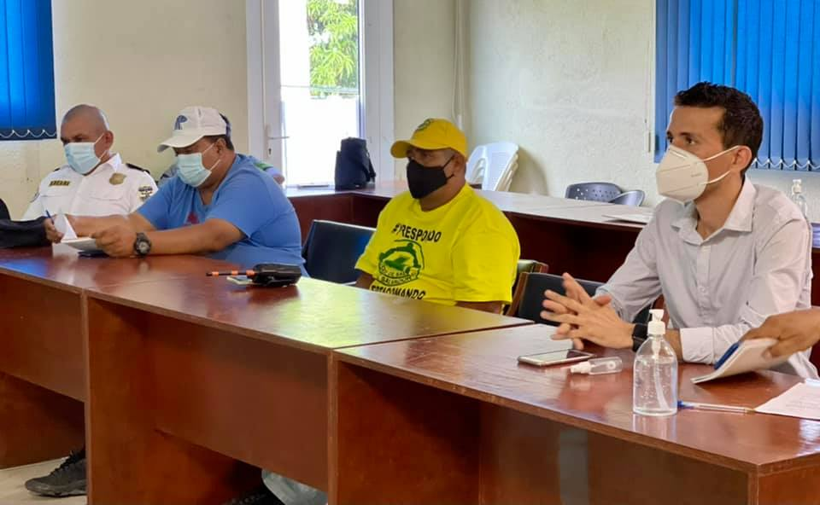

* A través de la Unidad de la Mujer Municipal, en coordinación con Ciudad Mujer, se inició el taller de “Elaboración de sandalias artesanales”, enfocado a mujeres con ímpetu de superación.
https://www.facebook.com/AdelioOrtiz2021/photos/pcb.536646287754982/536645811088363/
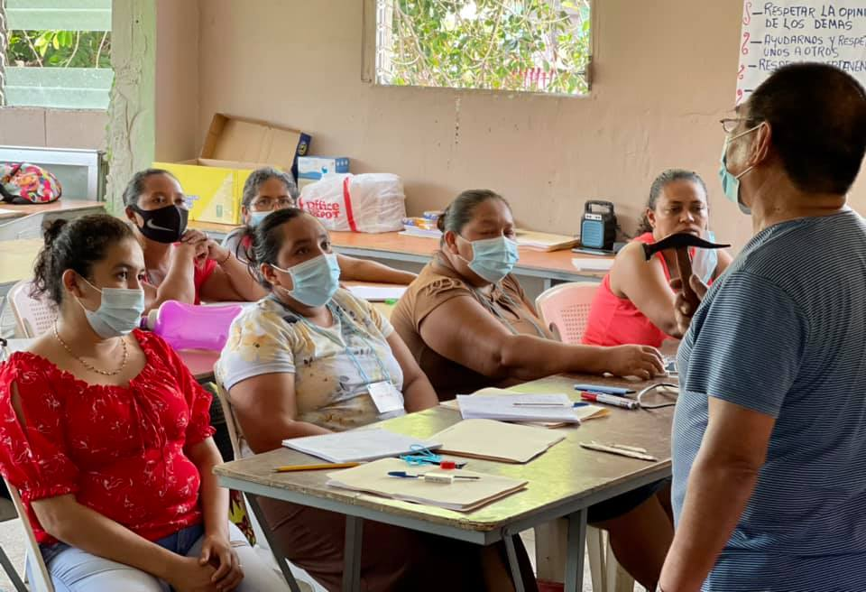
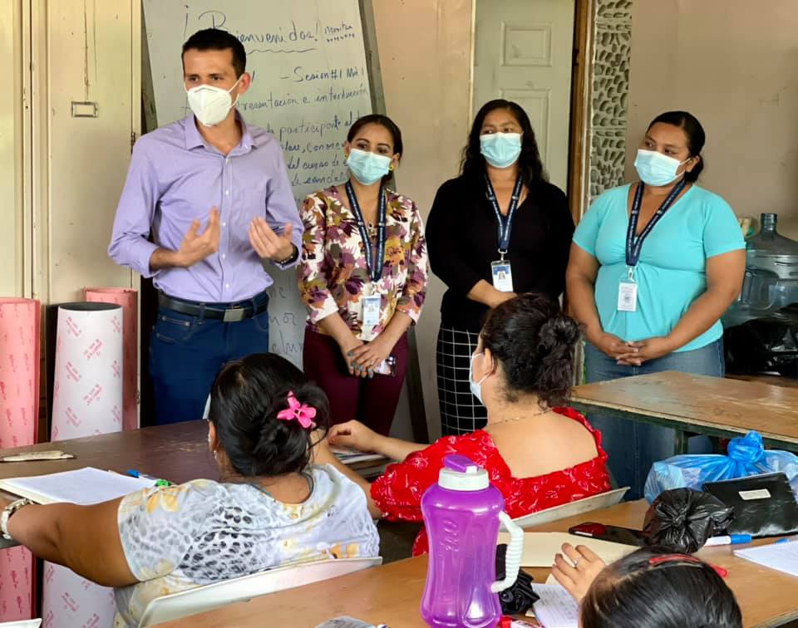

* Retiro de la basura del punto clandestino en carretera que se encontraba entre el Puente San Antonio y la entrada principal de playa San Diego; este fue un sitio que algunos ciudadanos habían tomado desde hace varios meses para arrojar la basura en carretera.
https://www.facebook.com/AdelioOrtiz2021/photos/pcb.536814397738171/536814021071542
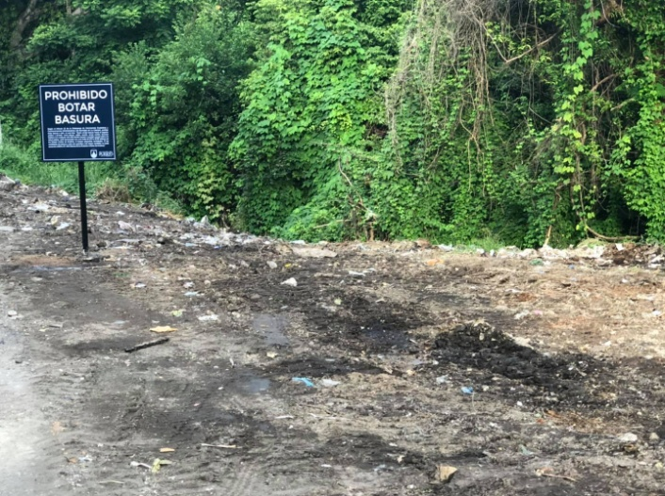
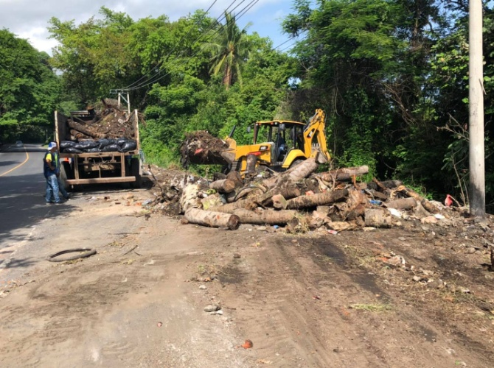

* Junto con nuestra Unidad de Turismo, llevamos a cabo la primera jornada ambiental de reciclaje, un proyecto que permitirá el trabajo en conjunto con los habitantes de las distintas comunidades del Puerto de La Libertad.
https://www.facebook.com/AdelioOrtiz2021/photos/pcb.537229771029967/537229587696652
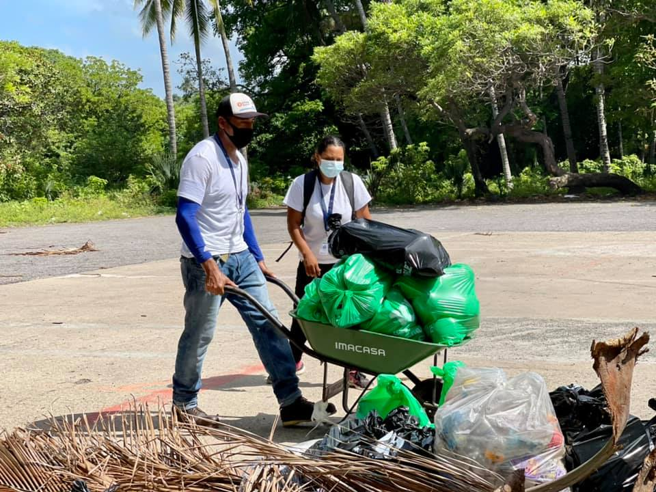
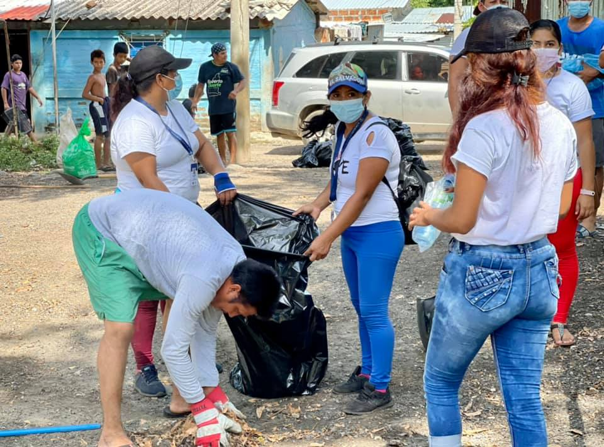

* Gracias al trabajo articulado con Plan International El Salvador, hoy firmamos un convenio para establecer una alianza y lazos de cooperación que consiste en trabajar por los derechos de la niñez, adolescencia y juventud en el municipio del Puerto de La Libertad.
https://www.facebook.com/AdelioOrtiz2021/photos/pcb.537294501023494/537293944356883/
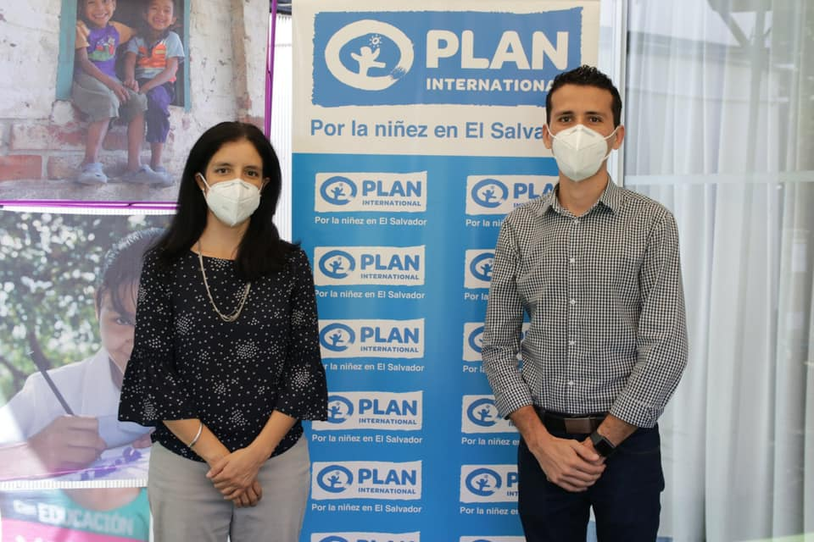
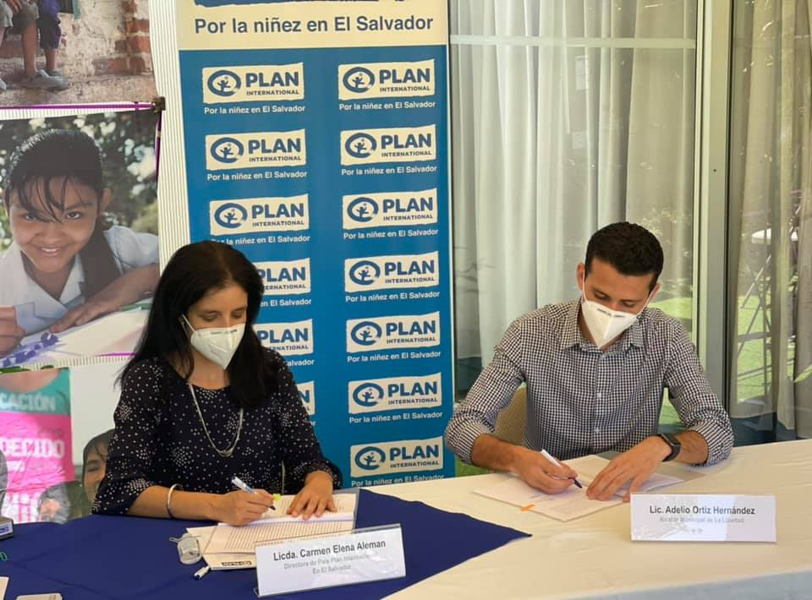

* Dimos un paso histórico junto al alcalde de Rosario de Mora, Juan Barrera, que beneficiará a las comunidades límites entre ambos municipios. Es una deuda histórica que han estado tramitando por casi 20 años. Primero Dios y en conjunto con el Instituto Salvadoreño de Transformación Agraria vamos a resolver.
https://www.facebook.com/AdelioOrtiz2021/photos/pcb.537954040957540/537953557624255
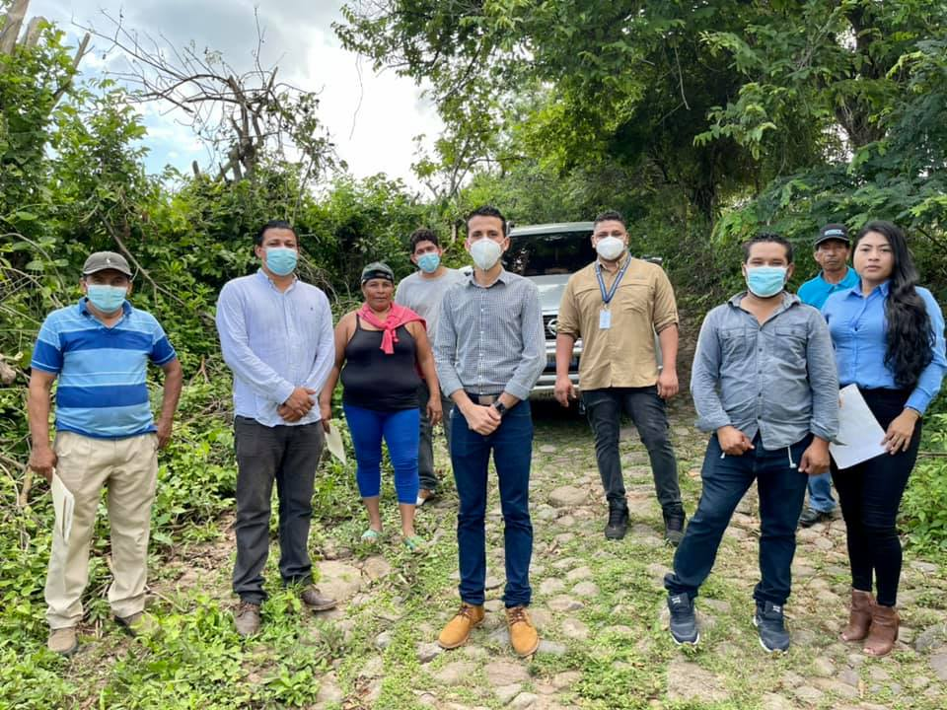
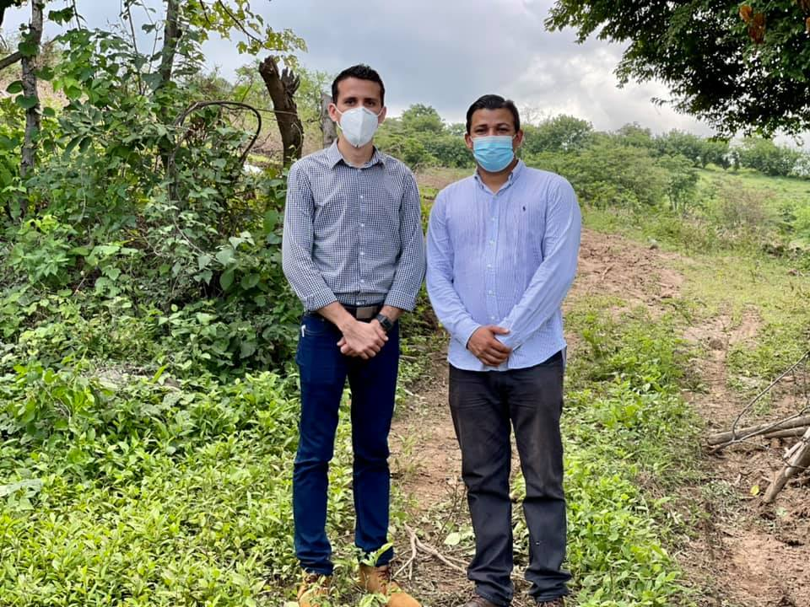

* Nuestros equipos de Saneamiento Ambiental y la Comisión Municipal de Protección Civil atienden emergencias 24/7 en temporada de lluvias para liberar los desagües y tragantes de residuos ante las inundaciones.
https://www.facebook.com/AdelioOrtiz2021/photos/pcb.539511850801759/539511547468456
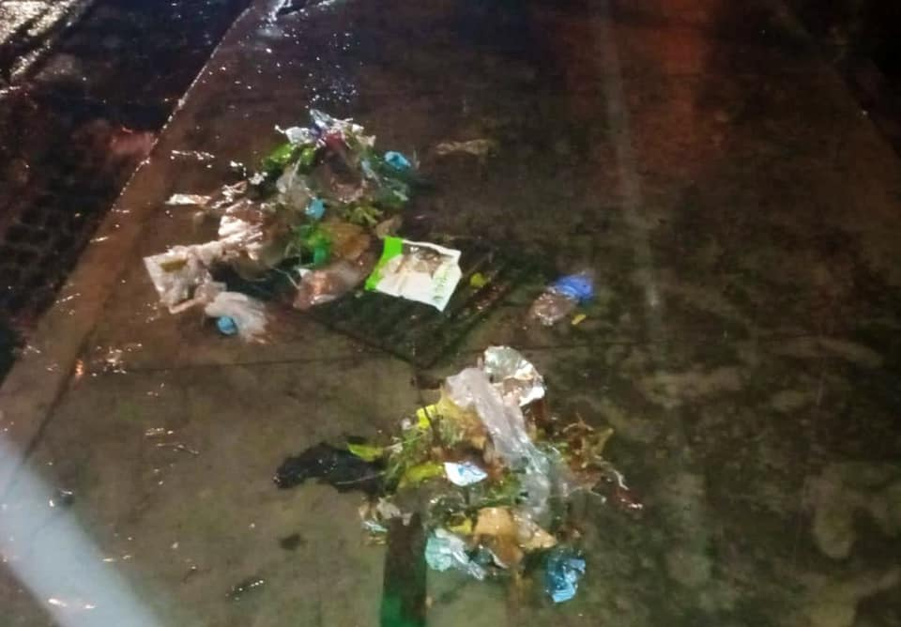
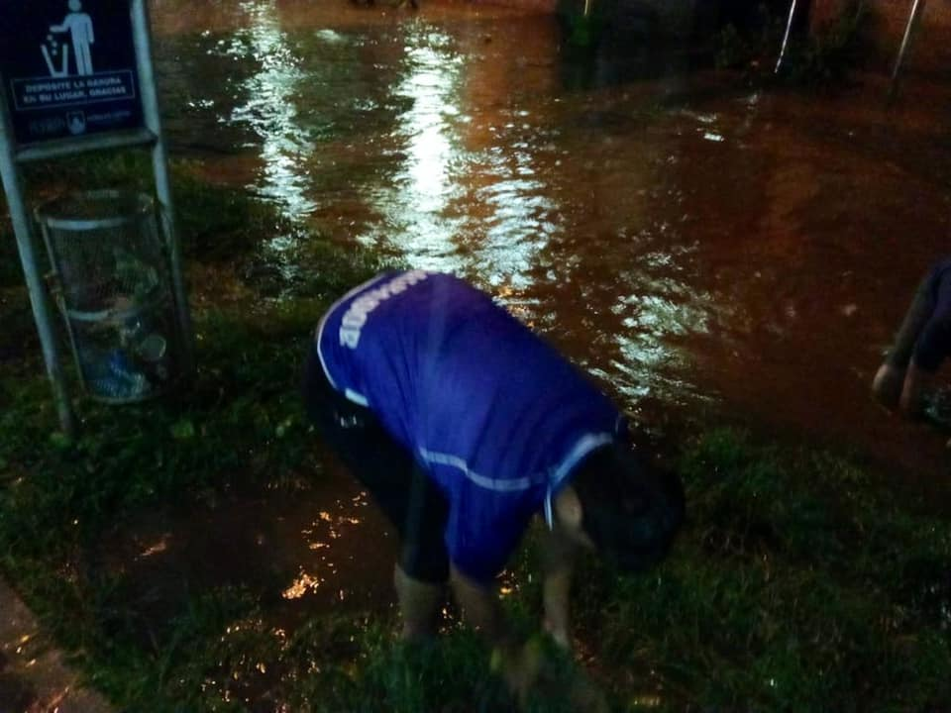

*Ayudamos a obtener las citas de vacunación, para los menores de 18 años.
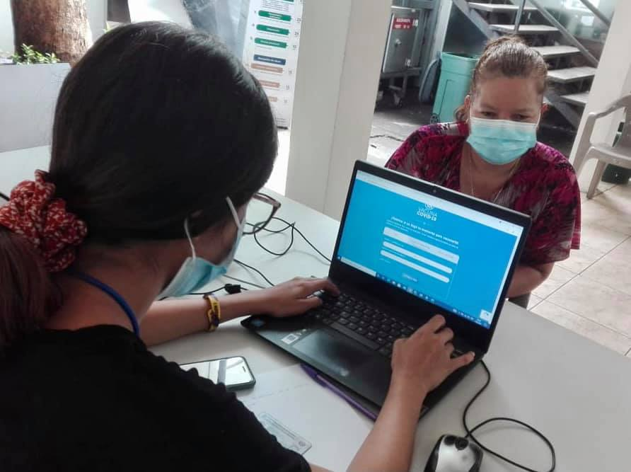
https://www.facebook.com/AdelioOrtiz2021/photos/pcb.539806670772277/539805884105689/
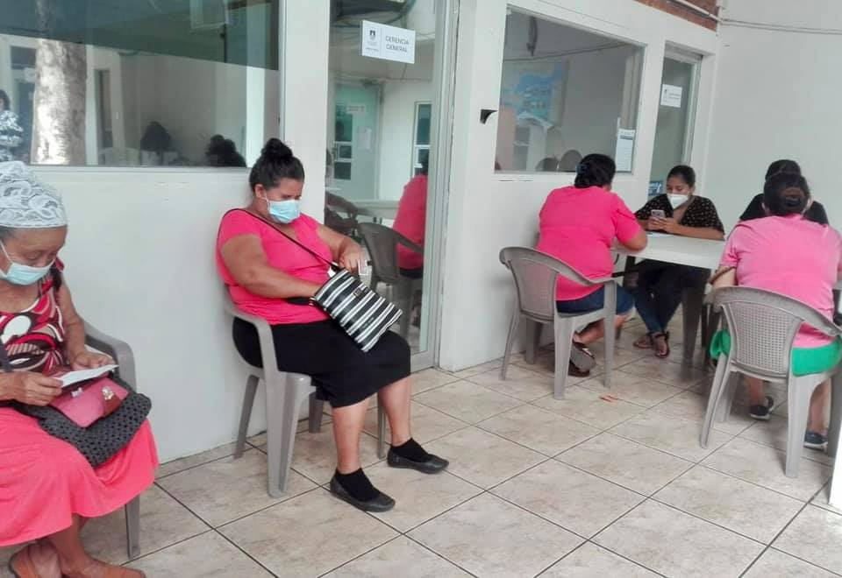

* Nuestra brigada de saneamiento ambiental en conjunto con el equipo de jardineros de la Alcaldía del Puerto de La Libertad, se encuentran realizando acciones de limpieza, retiro de piedras y escombros arrojados por las mareas altas en playa La Paz.
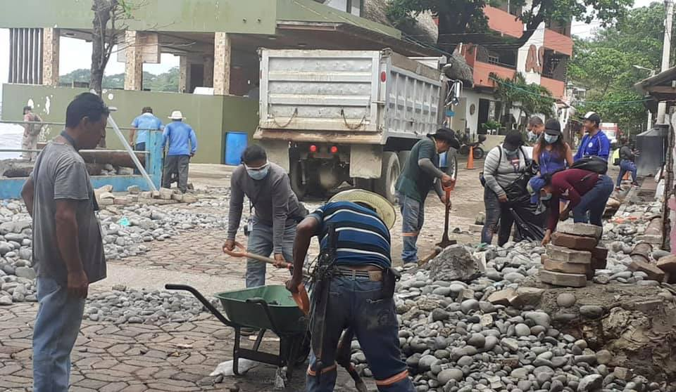
https://www.facebook.com/AdelioOrtiz2021/photos/pcb.539840680768876/539839350769009

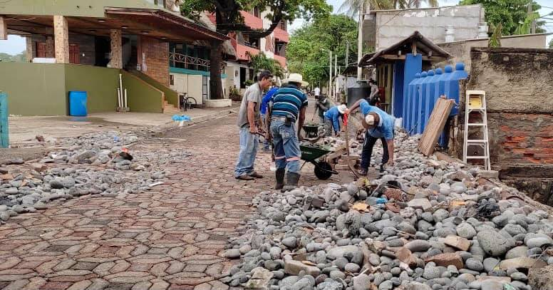

* Como parte de las acciones que estamos realizando dentro de las instalaciones de nuestra Alcaldía del Puerto de La Libertad para prevenir el contagio de #COVID19, esta mañana entregamos alcohol gel a los contribuyentes, cuidando la salud de nuestros habitantes y visitantes.
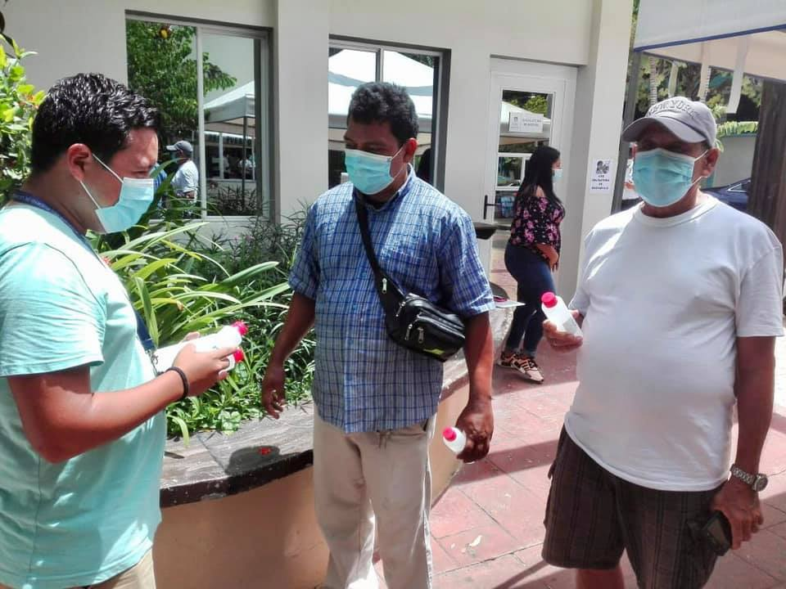
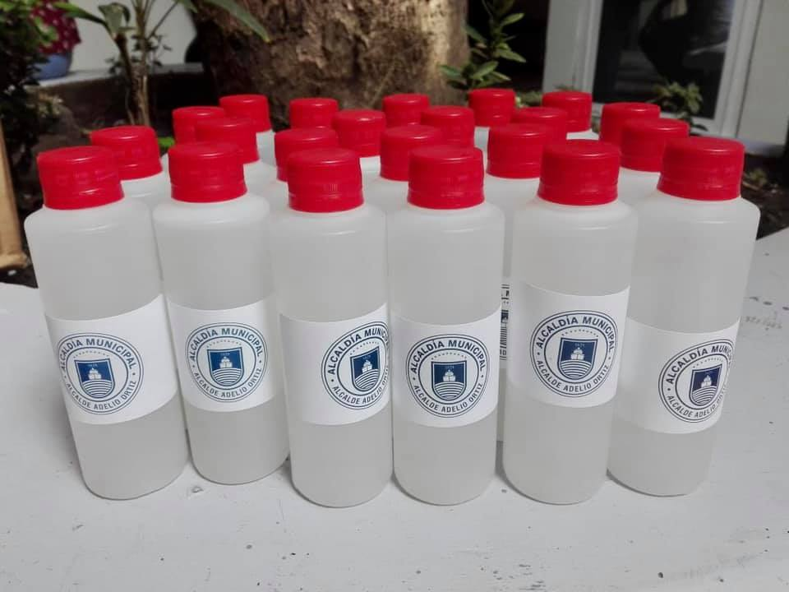
https://www.facebook.com/AdelioOrtiz2021/photos/pcb.539901080762836/539895130763431/

Toda la información puede ser verificada en nuestra página.

Alcaldía del Puerto de La Libertad

